НАЦІОНАЛЬНИЙ ТЕХНІЧНИЙ УНІВЕРСИТЕТ УКРАЇНИ
КИЇВСЬКИЙ ПОЛІТЕХНІЧНИЙ ІНСТИТУТ ІМЕНІ ІГОРЯ СІКОРСЬКОГО

Факультет інформатики та обчислювальної техніки .
^{(назва факультету, інституту)}
Кафедра автоматизованих систем обробки інформації і управління .
^{(назва кафедри)}

"На правах рукопису" | «До захисту допущено»  Завідувач кафедри  __________ О.А.Павлов .  (підпис) (ініціали, прізвище)
  УДК | 004.93 (015.7)
  “ |  | ” |  | 20 | 18 | р.
МАГістерсЬКА ДИСЕРТАЦІЯ
на здобуття ступеня магістра

за спеціальністю . 126 Інформаційні системи та технології ..
^{(код та назва спеціальності)}
ОПП Інформаційні управляючі системи та технології .
^{(код та назва спеціалізації)}

на тему: | Iнформаційна технологія розпізнавання автомобільних номерів
за відеоінформацією

Виконав: студент |  | VI курсу | групи ІС-72мп
 |  |  | ^{(шифр групи)}
Суханюк Марина Валентинівна
^{(прізвище, ім’я, по батькові)} |  |  |  |  |  |  |  | ^{(підпис)}

Науковий керівник | професор, д.т.н., доцент Стеценко І.В.
 | (посада, науковий ступінь, вчене звання, прізвище та ініціали) |  | ^{(підпис)}

Консультант |  | доц., к. т. н., доц., Жданова О. Г.
 |  | (науковий ступінь, вчене звання, прізвище, ініціали) |  | (підпис)

Рецензент
 |  | (посада, науковий ступінь, вчене звання, прізвище та ініціали) |  | (підпис)
Засвідчую, що у цій магістерській дисертації немає запозичень з праць інших авторів без відповідних посилань.
Студент
^{(підпис)}
Київ – 2018

РЕФЕРАТ
Магістерська дисертація: 95 с., 55 рис., 28 табл., 7 додатків, 44 джерел.
Актуальність. Автоматичне розпізнавання автомобільних номерів - популярна тема досліджень через велику кількість сфер застосування: автоматичний збір мита, дорожня поліція, контроль доступу до приватних секторів, моніторинг дорожнього руху.
Розпізнавання автомобільних номерів можна поділити на наступні три етапи:
- детектування автомобільного номеру;
- сегментація символів;
- розпізнавання.
Етап детектування має бути найбільш надійним та майже стовідсотково точним, оскільки у випадку помилок на даному етапі, наступні дії не матимуть сенсу. Існує низка методів, котрі починають етап детектування з пошуку саме машини, а вже потім – автомобільного номеру. Все це робиться з ціллю скорити час опрацювання зображення та усунути вірогідність помилкових спрацювань.
Мета дослідження – підвищення ефективності алгоритму розпізнавання автомобільних номерів за інформацією з відеопотоку в умовах обмежених ресурсів.
Для досягнення мети необхідно виконати наступні задачі:
- проаналізувати останні дослідження у сфері розпізнавання автомобільних номерів;
- розробити комбінацію методів, необхідних для розпізнавання автомобільних номерів;
- розробити алгоритм на основі комбінації розглянутих підходів;
- розробити програмну реалізацію розробленого алгоритму;
- виконати аналіз отриманих результатів.
Об’єкт дослідження – процес розпізнавання автомобільних номерів.
Предмет дослідження – методи розпізнавання автомобільних номерів за відеоінформацією.
Методи дослідження, застосовані у даній роботі, базуються на методах машинного навчання та експертної оцінки.
Наукова новизна одержаних результатів:
- вперше розроблена інформаційній технологія розпізнавання автомобільних номерів на пристроях з обмеженими ресурсами - мікрокомп'ютерах;
- удосконалено алгоритм Yolo за рахунок використання попередньої обробки кадру відео за допомогою двостороннього згладжування.
Публікації.
Суханюк М.В., Шишкін В.І. Архітектура інформаційної системи розпізнавання машин з відео-потоку інформації // VI Всеукраїнської науково-практичної конференції «Наукова Україна: проблеми сучасності та перспективи майбутнього» 26-27 грудня 2017 року.
Суханюк М.В., Шишкін В.І. Елементи моделі розумного відеореєстратора // Матеріали наукової конференції студентів, магістрантів та аспірантів «Інформатика та обчислювальна техніка» – ІОТ-2018 (23 – 24 квітня 2018 року).
Стеценко І.В., Суханюк М.В., Шишкін В.І. Програмно-апаратний комплекс розумного відеореєстратора // Технічні науки і технології - №4, 2018. - [Прийнята до друку].
Стеценко І.В., Суханюк М.В. Розпізнавання автомобільних номерів у режимі реального часу на основі YOLO-детектування // Конференція «Інформатика та обчислювальна техніка-ІОТ-2018»
розпізнавання українських автомобільних номерів, тренування алгоритму, алгоритм yolo, tesseract, frame opencv, bbox, відеопотік

ABSTRACT
Master's dissertation: 95 pages, 55 img., 28 tables., 7 additions, 44 sources.
Target setting. Automatic recognition of car number plates is a popular topic of research through a large number of applications: automatic toll collection, road police, access control to private sectors, traffic monitoring.
Vehicle number recognition can be divided into the following three steps:
- Detection of the car number;
- Segmentation of symbols;
- Recognition.
The detection step should be the most reliable and almost absolutely accurate, since in the case of errors at this stage, the following actions will not be needed any more. There are a number of methods that start the detection with search of the car itself, and then the car number plate. All this is done with the purpose of taking time to process the image and eliminate the probability of false positives.
The research purpose is to increase the effectiveness of the algorithm for recognition of automobile numbers by video stream.
To achieve the goal following tasks are needed to be accomplished:
- to analyze the latest research in the field of recognition of automobile numbers;
- to develop a combination of methods necessary for recognition of automobile numbers on microcomputers;
- develop an algorithm based on a combination of the approaches considered;
- develop software implementation of the developed algorithm;
- to analyze the results obtained.
The object of research is the process of recognition of automobile numbers.
Subject of research - methods of recognition of automobile numbers by video information.
The research methods used in this paper are based on methods of machine learning and expert assessment.
Scientific novelty
- For the first time the information technology of recognition of automobile numbers on the devices with limited resources - microcomputers, was developed.
- Improved Yolo algorithm by using pre-processing of video frame using bilateral smoothing.
Publications
Sukhaniuk M., Shyshkin V. Architecture of the Information System of Machine Recognition from the Video Information Flow // VI All-Ukrainian Scientific and Practical Conference "Scientific Ukraine: Problems of the Present and Future of the Future", December 26-27, 2017.
Sukhaniuk M., Shyshkin V. Elements of the model of a smart DVR // Materials of the scientific conference of students, graduate students and postgraduates "Informatics and Computer Science" - IOT-2018 (April 23-24, 2018).
Stetsenko I., Sukhaniuk M., Shyshkin V. Software-hardware complex of smart DVR // Technical sciences and technologies - № 4, 2018.
Stetsenko I., Sukhaniuk M. Recognition of automobile numbers in real time on the basis of YOLO-detection // Conference "Informatics and Computing-IOT-2018"
recognition of ukrainian automobile numbers, algorithm training, yogo algorithm, tesseract, frame opencv, bbox, video stream

ЗМІСТ
ВСТУП……………………………………………………………………………………. 7
1 ПРОЕКТНІ РІШЕННЯ З РОЗРОБКИ ІНФОРМАЦІЙНОЇ ТЕХНОЛОГІЇ РОЗПІЗНАВАННЯ АВТОМОБІЛЬНИХ НОМЕРІВ ЗА ВІДЕОІНФОРМАЦІЄЮ …….…………….…………….…………….…………….…………….…………….…..10
1.1 Опис бізнес-процесів……………………………………………………………. 10
1.2 Опис процесу діяльності………………………………………………………… 10
1.3 Актори і функції………………………………………………………………….. 11
1.4 Опис постановки задачі…………………………………………………………. 13
1.5 Рішення з інформаційного забезпечення……………………………………….. 13
Висновок до розділу…………………………………………………………………. 16
2 МОДЕЛІ ТА МЕТОДИ РОЗПІЗНАВАННЯ АВТОМОБІЛЬНИХ НОМЕРІВ.. 17
2.1 Змістовна постановка задачі…………………………………………………….. 17
2.2 Математична модель задачі локалізації автомобільного номеру……………... 17
2.3 Математична модель задачі розпізнавання образів…………………………… 20
2.4 Огляд методів розв’язання………………………………………………………. 21
2.5 Адаптація методу розв’язання задачі…………………………………………… 33
2.6 Удосконалення алгоритму за допомогою попередньої обробки зображення... 39
2.7 Результати досліджень ефективності алгоритму………………………………. 41
2.8 Перетворення координат у YOLO……………………………………………… 52
2.9 Тренування алгоритму YOLO…………………………………………………... 54
Висновок до розділу…………………………………………………………………. 55
3 ОПИС ПРОГРАМНОГО ТА ТЕХНІЧНОГО ЗАБЕЗПЕЧЕННЯ……………… 56
3.1 Засоби розробки………………………………………………………………….. 56
3.2 Архітектура програмного забезпечення………………………………………... 57
3.3 Опис технічного забезпечення………………………………………………….. 70
Висновок до розділу…………………………………………………………………. 70
4 РОЗРОБКА СТАРТАП-ПРОЕКТУ………….………….………….………….…… 72
4.1 Опис ідеї проекту.………….………….………….………….………….……….. 72
4.2 Технологічний аудит ідеї проекту…….…………….…………….…………….. 74
4.3 Аналіз ринкових можливостей запуску стартап-проекту…….……………….. 75
4.4 Розроблення ринкової стратегії проекту…….…………….…………….……… 83
4.5 Розроблення маркетингової програми стартап-проекту…….…………….…... 85
Висновки до розділу…….…………….…………….…………….…………….…… 88
ВИСНОВКИ…….…………….…………….…………….…………….…………….… 89
ПЕРЕЛІК ПОСИЛАНЬ…….…………….…………….…………….…………….… 90
ДОДАТОК А Графічний матеріал…….…………….…………….…………….…… 95
Схема структурна діяльності для процесу розпізнавання…….…………………... 96
Схема структурна прецедентів…….…………….…………….…………….……… 97
Схема алгоритму розпізнавання…….…………….…………….…………….…….. 98
Схема структурна компонентів…….…………….…………….…………….……... 99
Схема структурна послідовності…….…………….…………….…………….…... 100
Схема структурна класів створення датасету…….…………….…………….…... 101
Схема структурна класів читання відео та розпізнавання 102

ВСТУП
На сьогоднішній день вже існує багато алгоритмів розпізнавання, а саме – розпізнавання автомобільних номерів, однак дана тема все ще залишається актуальною та має місця для вдосконалення. Залишається дуже важливе питання про використання ресурсів та час розпізнавання зазначених областей в реальному часі. Дана сфера щорічно прогресує та розвивається, оскільки розпізнавання деталей з відеопотоку є дуже важливим направленням з точки зору аналізу інформації.
Автоматичне розпізнавання автомобільних номерів – один з багатьох методів, котрий використовує розпізнавання символів на зображенні з ціллю зчитування номерного знаку транспортного засобу. Система має сканувати номерні знаки менш ніж за секунду на машинах, що подорожують зі швидкістю 80-100км/год. Системи автоматичного розпізнавання автомобільних номерів знаходять своє найпопулярніше застосування у сферах, підпорядкованих органам виконавчої влади (поліція), які служать суспільству шляхом забезпечення охорони прав і свобод людини, протидії злочинності, підтримання публічної безпеки і порядку [1]. За допомогою даної системи можна шукати автомобілі злодіїв, контролювати машини, які проходять митний контроль, полегшити контроль транспортних засобів на дорогах.
На рисунку 1 наведена статистика викрадення автомобілів згідно УНН [2].
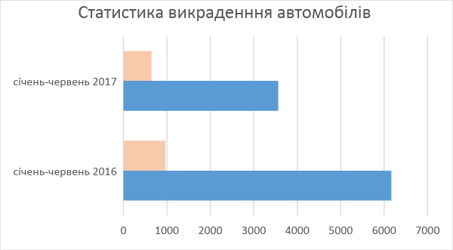
Рисунок 1 – Викрадення автомобілів 2016 – 2017 рр.
На рисунку 2 відображена статистика розкриття злочинів, якщо вірити даним Національної поліції України.
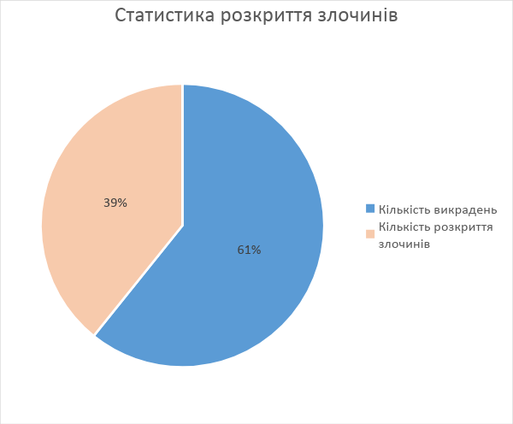
Рисунок 2 – Статистика знаходження викрадених
автомобілів поліцією
Не зважаючи на зусилля поліції, власники автомобілів створюють власні інтернет-спільноти, де у випадку викрадення, власники автівок публікують про свій надзвичайний стан та просять допомоги в інших автомобілістів. Якщо хтось бачить вкрадений автомобіль, він відразу повідомляє власника про місцезнаходження. Таким чином, ціль даної спільноти – допомагати один одному у пошуці викрадених автомобілів.
За допомогою автоматичної системи розпізнавання автомобільних номерів можна значно покращити показники розкриття злочинів, оскільки співробітники поліції не будуть втрачати години на перегляд сотень записів відеокамер та відео з відеореєстраторів з ціллю пошуку 30 секунд, за котрі вкрадений автомобіль може з’явитись у кадрі. Також, за допомогою даної технології є можливість полегшити контроль на закриту територію, паркінг та інші зони під збільшеним контролем.
Для того, щоб спроектувати автоматичну систему розпізнавання автомобільних номерів було застосовано точно визначену комбінацію методів, котрі пов’язані із знаходженням номеру у кадрі та розпізнаванням символів у знайдені області зображення.

ПРОЕКТНІ РІШЕННЯ З РОЗРОБКИ ІНФОРМАЦІЙНОЇ ТЕХНОЛОГІЇ РОЗПІЗНАВАННЯ АВТОМОБІЛЬНИХ НОМЕРІВ ЗА ВІДЕОІНФОРМАЦІЄЮ

Опис бізнес-процесів

Опис процесу діяльності
Розглянемо процес діяльності для якого і буде виконуватися автоматизація його процесів. Наведемо детально опис діяльності наступних основних процесів: тренування алгоритму розпізнавання, налаштування розпізнавання та процес розпізнавання.
Автоматизована система розпізнавання автомобільних номерів представляє собою сукупність методів обробки вхідної відеоінформації, що об’єднані з метою отримання масиву даних, що утворюють собою зчитані автомобільні номери.
Відеопотік даних надходить до системи із пристрою розумного відеореєстратору, а саме з під’єднаної камери до мікрокомп’ютера [42]. Після того, як була отримана інформація з відеореєстратору, вона потрапляє до системи розпізнавання.
Розпізнавання автомобільного номеру з відеоінформації можна поділити на етапи:
- розбиття відеопотоку на потік зображень;
- пошук області номерного знаку на зображенні;
- розпізнавання символів автомобільного номеру;
- відсіювання некоректних даних.
На виході процесу діяльності отримуємо список автомобільних номерів, котрі були знайдені на відео.
Діяльність налаштування тренування пов’язана із тим, що розпізнавання не працюватиме без вхідних налаштувань. Необхідно, щоб алгоритм знав, які об’єкти шукати на зображенні. Користувач і вносить ці дані: вхідний масив зображень, виділяє на них область пошуку та необхідні параметри.

Актори і функції
Дана система працює у режимі одного користувача з адміністративними повноваженнями та не розраховується на можливість розділення його ролі.
Тобто актором у системі розпізнавання автомобільних номерів являється кінцевий користувач.
Користувач має наступні функції:
- тренування алгоритму;
- налаштування процесу розпізнавання з відеопотоку;
- перегляд відео із розпізнавання.
Схема структурна прецедентів, що відображає сутність функцій користувача наведена у частині графічного матеріалу (Додаток А).
    - Структура бізнес-процесів
На рисунку 1.1 наведена схема структурна діяльності для процесу тренування алгоритму. Даний процес полягає у підборі датасету, його навчанні та збереженні результатів.
Схема структурна діяльності для процесу розпізнавання наведена у частині графічного матеріалу (Додаток А). Діяльність розпізнавання полягає у перевірках наявності області, розпізнаванні символів та збереженні результатів у файлову систему.
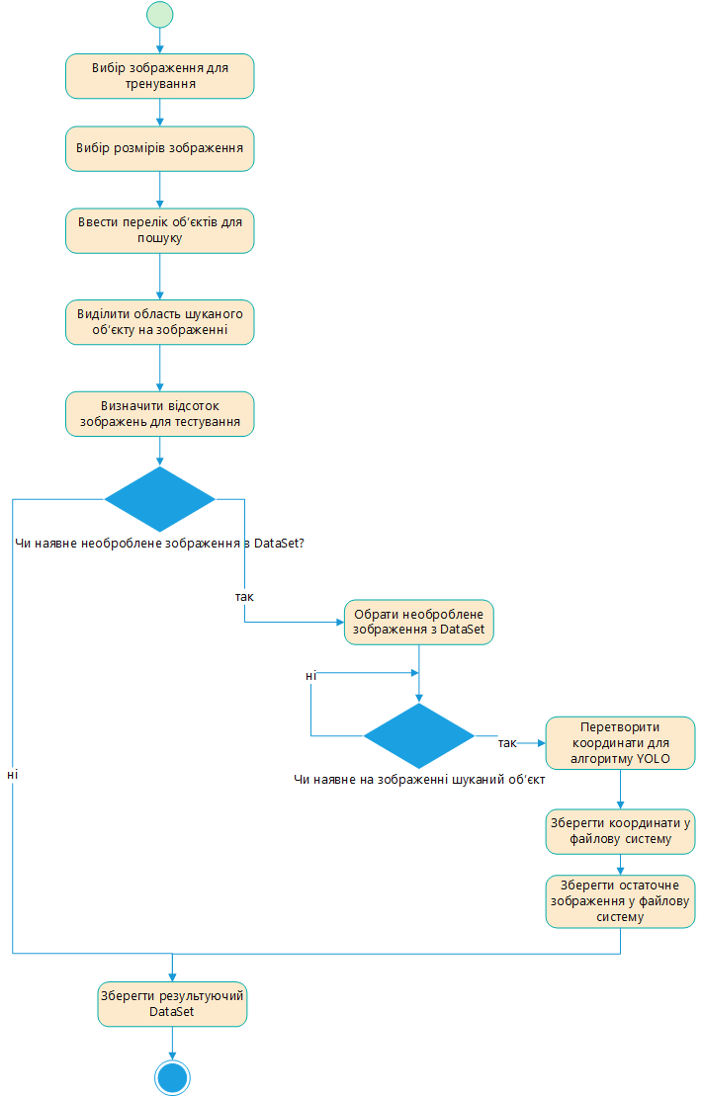
Рисунок 1.1 – Схема структурна діяльності тренування алгоритму

Опис постановки задачі
Призначенням розробки є розпізнавання автомобільних номерів з відеопотоку.
Основними цілями створення комплексу задач є:
- зменшення витрат на зчитування автомобільних номерів;
- підвищення ефективності використання ресурсів, витрачених на розпізнавання автомобільних номерів.
- підвищення точності алгоритму детектування.
Для досягнення поставлених цілей мають бути вирішені такі задачі:
- тренування алгоритму пошуку області автомобільного номеру на зображенні;
- введення конфігураційних даних для розпізнавання;
- програвання відео із розпізнаванням;
- вивід знайдених автомобільних номерів;
- попередня обробка зображення.

Рішення з інформаційного забезпечення
Для тренування алгоритму YOLO не потрібна база даних. Всі дані зберігаються в файловій системі, а саме зображення у форматі *.jpg та *.txt файл, в якому вказуються координати об’єкту.
Зображення та текстовий файл з координатами повинні бути розташовані в одному місці та мати однакове ім’я. Тобто для зображення 1.jpg повинний бути файл 1.txt в якому описуються координати об’єктів та їх класи. Якщо такого текстового файлу не існує, то вважається, що області на даному зображенні не були виділені.
В реалізованій програмі створення dataset-у для навчання алгоритму YOLO використовується наступний формат даних, який наведений у таблиці 1.1.

Таблиця 1.1 – Показники DataSet
Номер об’єкту | Мінімальне значення Х | Мінімальне значення Y | Максимальне значення Х | Максимальне значення У
1 | 355 | 283 | 594 | 417
2 | 925 | 392 | 1094 | 518
3 | 465 | 223 | 691 | 295

Однак, для навчання алгоритму YOLO потрібно надавати координати у вигляді:
Таблиця 1.2 – Показники DataSet у вигляді, необхідному алгоритму YOLO
Номер об’єкту | Координата Х центру об’єкта по відношенню до зображення | Координата Y центру об’єкта по відношенню до зображення | Розмір об’єкта по координаті Х по відношенню до зображення | Розмір об’єкта по координаті У по відношенню до зображення
1 | 0,26 | 0,70 | 0,05 | 0,04
2 | 0,70 | 0,64 | 0,05 | 0,027
3 | 0,52 | 0,64 | 0,056 | 0,038

Приклад структури для тренування даних наведений нижче (рис. 1.2).
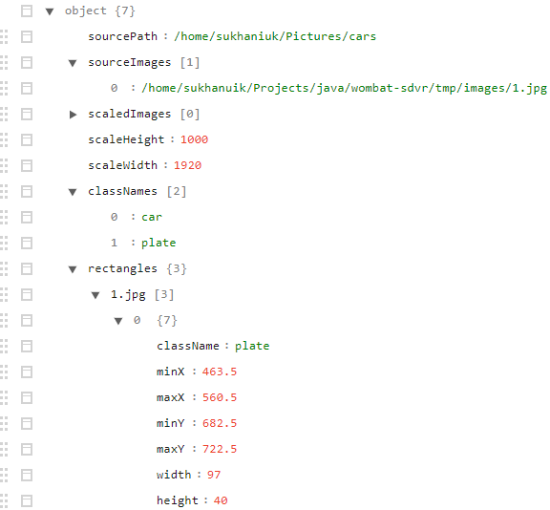
Рисунок 1.2 – Структура даних для тренування алгоритму YOLO
Приклад структури для розпізнавання даних наведений на рисунку 1.3.
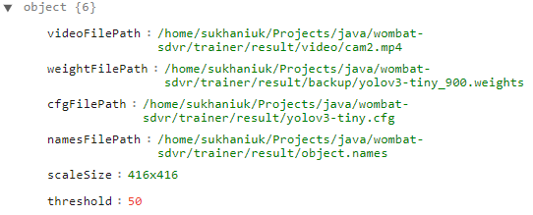
Рисунок 1.3 – Структура даних для розпізнавання автомобільних номерів

Висновок до розділу
У даному розділі описані основні процеси діяльності в системі, та очікуємі результати даної системи. Завдяки схемі структурній прецедентів виявлено основного актора системи та його основні функції, які він повинний виконувати. Також було визначено його роль у системі. Продемонстровані основні процеси системи за допомогою схем структурних діяльності, що відображають основні кроки системи у графічному вигляді. Описані задачі та цілі які наслідує дана робота.
Наведені рішення з інформаційного забезпечення, в якому демонструється приклади файлів, розширення, приклади датасету, які зберігаються у файловій системі під час роботи з програмним забезпеченням інформаційної технології розпізнавання автомобільних номерів.
Крім того, було наведено приклад перетворення координат обрамляющих прямокутників зі звичайної системи прийнятої при розробці програмного забезпечення до стандарту який використовується алгоритмом YOLO, який описаний у наступному розділі.

МОДЕЛІ ТА МЕТОДИ РОЗПІЗНАВАННЯ АВТОМОБІЛЬНИХ НОМЕРІВ

Змістовна постановка задачі
Нехай, існує відеопотік з відеореєстратору. Необхідно відеопотік проаналізувати таким чином, щоб виділити на ньому номерну плиту та розпізнати автомобільний номер.
В роботі розглядаються найбільш розповсюджені номерні знаки для автомобілів (рис 2.1). Розмір номерного знаку складає 520 × 112 мм. Ліва частина містить ознаку українського автомобільного номеру (національний герб та міжнародний код ua). Права частина представляє собою набір із 8 знаків:
- дві літери зліва (вказують на код регіону);
- чотири цифри (сам автомобільний номер);
- дві літери справа (вказують на серію автомобільного номеру).
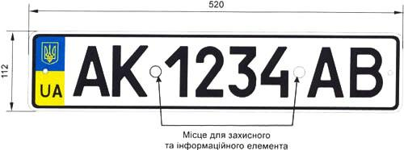
Рисунок 2.1 – Приклад автомобільного номеру України
Необхідно зауважити, що в номерних знаках використовуються лише ті літери, що мають аналог в латинському алфавіті: “A”, “B”, “C”, “E”, “H”, “K”, “M”, “O”, “P”, “І”, “Т”, “Х”.

Математична модель задачі локалізації автомобільного номеру
Локалізація номеру автомобільного знаку.
Нехай маємо область шуканого класу об’єктів в кадрі$B_{i} j=\underline{1,..S}$, де S - розмірність сітки кадру. Нада область задається у вигляді вектору$B = \left(x,y,w,h\right),де x,y,w,h$- параметри шуканої області: x - координати по X; y- координати по Y; w - ширина h - висота.

Функція міри схожості прогнозованого значення місцезнаходження області та фактичного:
$ρ\left(B_{i}, B_{0}\right),i=\underline{1,..n} ,$ (2.1)
де $B_{0}$ – це значення фактичної області номерного знаку.
Функція міри схожості може бути задана у наступному вигляді [27]:
$$loss = λ{}_{coord}\sum_{i=0}^{S^{2}}{}\sum_{j=0}^{B}{}α_{ij}^{obj}[{{(x}_{i}-\hat{x_{i}})}^{2}]+[{{(y}_{i}-\hat{y_{i}})}^{2}]$$  $$+λ{}_{coord}\sum_{i=0}^{S^{2}}{}\sum_{j=0}^{B}{}α_{ij}^{obj}[(\sqrt{w_{i}}-\sqrt{\hat{w_{i}}}){}^{2}+(\sqrt{h_{i}}-\sqrt{\hat{h_{i}}}){}^{2}]$$  $$+\sum_{i=0}^{S^{2}}{}\sum_{j=0}^{B}{}α_{ij}^{obj}(C_{i}-{\hat{C_{i}}}_{}){}^{2}+λ{}_{noobj}\sum_{i=0}^{S^{2}}{}\sum_{j=0}^{B}{}α_{ij}^{obj}(C_{i}-{\hat{C_{i}}}_{}){}^{2}$$  $+\sum_{i=0}^{S^{2}}{}α_{i}^{obj}\sum_{c∈classes}{}(p_{i}(c)-\hat{p_{i}}(c)){}^{2}$, | (2.2)
$$де i - номер поточної комірки сітки; j - номер поточного bbox-у;$$
$λ{}_{coord}$=5 - коефіцієнт для підвищення функції витрат для bbox-у, що містить об’єкти;
$λ{}_{noobj}$=0,5 - коефіцієнт для зниження функції витрат для bbox-у, що містить об’єктів;
S - розмірність сітки зображення;
B - кількість bbox-ів;
$x_{i}$- фактичні координати центру bbox-у по осі X;
$y_{i}$- фактичні координати центру bbox-у по осі Y;
$w_{i}$- фактична ширина bbox-у;
$h_{i}$- фактична висота bbox-у;
$C_{i}$- фактична впевненість bbox-у j у комірці i;
$\hat{x_{i}}$- прогнозовані координати центру bbox-у по осі X;
$\hat{y_{i}}$- прогнозовані координати центру bbox-у по осі;
$\hat{w_{i}}$- прогнозована ширина bbox-у;
$\hat{h_{i}}$- прогнозована фактична висота bbox-у;
$\hat{C_{i}}$- прогнозована впевненість bbox-у j у комірці i;
$α_{ij}^{obj}$ = 1, якщо j-ий bbox у комірці i відповідає за знаходження шуканого об’єкта;
$α_{ij}^{noobj}$ = 0, якщо j-ий bbox у комірці i не знаходить потрібний об’єкт;
$p_{i}(c)$- фактична вірогідність знаходження класу с у комірці i.
$p_{i}(c)$- прогнозована вірогідність знаходження класу с у комірці i.
Дану функцію також розділяють на частини: функція витрат задачі класифікації:
$classification loss =\sum_{i=0}^{S^{2}}{}α_{i}^{obj}\sum_{c∈classes}{}(p_{i}(c)-\hat{p_{i}}(c)){}^{2}$ (2.3)

Функція витрат для задачі локалізації:

$localization loss = λ{}_{coord}\sum_{i=0}^{S^{2}}{}\sum_{j=0}^{B}{}α_{ij}^{obj}[{{(x}_{i}-\hat{x_{i}})}^{2}]+[{{(y}_{i}-\hat{y_{i}})}^{2}]$  $$+λ{}_{coord}\sum_{i=0}^{S^{2}}{}\sum_{j=0}^{B}{}α_{ij}^{obj}[(\sqrt{w_{i}}-\sqrt{\hat{w_{i}}}){}^{2}+(\sqrt{h_{i}}-\sqrt{\hat{h_{i}}}){}^{2}]$$ | (2.4)
Функція витрат для задачі впевненості:
$confidence loss =\sum_{i=0}^{S^{2}}{}\sum_{j=0}^{B}{}α_{ij}^{obj}(C_{i}-{\hat{C_{i}}}_{}){}^{2}+λ{}_{noobj}\sum_{i=0}^{S^{2}}{}\sum_{j=0}^{B}{}α_{ij}^{obj}(C_{i}-{\hat{C_{i}}}_{}){}^{2}$ (2.5)
Впевненість для bbox-ів розраховується за допомогою методу IoU [40].
Необхідно зазначити, що функція витрат тільки зменшує класифікаційну помилку (classification error), якщо шуканий об’єкт з’являється у i-тій комірці.

Математична модель задачі розпізнавання образів
Багато задач розпізнавання образів вирішується через задачу класифікації, котра сформульована наступним чином.
$Ω$ - множина об’єктів розпізнавання (простір образів);
Маємо об’єкт розпізнавання, такий що: $ω:∈Ω$.
Індикаторна функція, що розбиває простір образів $Ω$ на m класів, що не перетинаються $Ω{}^{1},Ω{}^{2}, ..., Ω{}^{m}$ задана наступним чином:
$g(ω):Ω→M, M\{1,2,.., m\}$. | (2.6)
X - простір спостережень, що сприймаються спостерігачем (простір ознак).
Маємо функцію $x(ω),$ що ставить у відповідність кожному об’єкту $ω$ точку $x(ω)$у просторі ознак:
$x(ω):Ω→X$. | (2.7)
Вектор $x(ω)$ - це образ об’єкту, що сприймається спостерігачем.
У просторі однак визначені множини точок, що не перетинаються та є відповідними образам одного класу:
$K_{i}⊂X, i = 1,2,...,m$. | (2.8)
Вирішальне правило $\hat{g}(ω)$- це оцінка $g(ω)$ згідно $x(ω)$, тобто:
$\hat{g}(ω):Ω→M$. | (2.9)
$\hat{g}(ω)$= $\hat{g}(x(ω))$. | (2.10)
Нехай $x_{j}(ω) = x(ω_{j}), j=1,2,...,N$ - доступна спостерігачу інформація про функції $x(ω)$ та $g(ω)$, де N - кількість функцій. Однак самі функції залишаються невідомими спостерігачу. Тоді ($g_{j}, x_{j}$), $j=1,2,...,N$ - множина процедентів.
Задача заключається в побудові правила $\hat{g}(ω)$, що розпізнавання супроводжувалось мінімальною кількістю помилок:
$$minP\{\hat{g}(x(ω))≠g(ω)\}.$$ | (2.11)

Огляд методів розв’язання
Перед тим, як почати розгляд існуючих методів розпізнавання автомобільних номерів, необхідно зазначити, що існує дуже багато різних методів, і всі вони по-різному ефективні для різних реалізацій.
Автоматичне розпізнавання автомобільних номерів - популярна тема досліджень через велику кількість сфер застосування: автоматичний збір мита, дорожня поліція, контроль доступу до приватних секторів, моніторинг дорожнього руху.
Розпізнавання автомобільних номерів можна поділити на наступні три етапи:
- обробка вхідного зображення;
- детектування автомобільного номеру;
- сегментація символів;
- розпізнавання.
Етап детектування має бути найбільш надійним та майже стовідсотково точним, оскільки у випадку помилок на даному етапі, наступні дії не матимуть сенсу. Існує низка методів, котрі починають етап детектування з пошуку саме машини, а вже потім – автомобільного номеру. Все це робиться з ціллю скорити час опрацювання зображення та усунути вірогідність помилкових спрацювань.
Варто зауважити, що, незважаючи на кількість досліджень з розпізнавання автомобільних номерів, наукових праць та алгоритмів, у реальних життєвих ситуаціях вони не завжди дають позитивні результати. Всі рішення сильно залежать від таких обмежень, як специфіка камери, кути огляду, задній план, якісне освітлення, пошук у певній частині зображення, конкретно визначені типи засобів пересування (неможливо детектувати номерний знак на таких транспортних засобах пересування, як мотоцикли, вантажівки та автобуси).
Багато задач комп’ютерного бачення досягли значних результатів завдяки наявності великомасштабних анотованих наборів даних (наприклад, ImageNet) та апаратного забезпечення, здатного обробляти великі масиви даних. У даному випадку найкраще підходить технологія Deep Learning (DL). Однак, не дивлячись на значні досягнення алгоритмів DL у розпізнаванні автомобільних номерів, все ще є попит на набори даних автоматичного розпізнавання автомобільних номерів з анотаціями транспортних засобів та номерних плит [4]. Для технології DL обсяг даних для тренування є визначеним. Проте, якщо задіяти більше даних, можна досягти значно кращих результатів: з використанням більш надійної архітектури мережі з більшою кількістю параметрів та рівнів. Такий підхід називається UFPR-ALPR, він орієнтований на більш широкий набір даних та зданий обробляти більшу кількість сценаріїв [44].
Опис алгоритму розпізнавання
У статті [5] наводиться опис алгоритму розпізнавання із вказання деталей та етапів. Таким чином, розпізнавання автомобільного номеру здійснюється за наступним планом:
- локалізація;
- нормалізація;
- сегментація;
- розпізнавання;
- синтаксичний аналіз.
Кожен етап було розгорнуто описано та наведені основні формули розрахунків. Також було наведено варіанти на вибір для виконання деяких операцій.
Ціллю статті було дати доволі поверхневе уявлення про алгоритми та методи. Деякі формули було коротко описано без їх попередніх виводів.
Стаття [6] описує систему автоматичного розпізнавання автомобільних номерів. Наводиться перелік етапів, а потім до кожного етапу наводиться детальний опис.
Плюсом статті є те, що автори надали ілюстрації для кожного етапу. Наприклад, коли описується етап локалізації зображення, викладені малюнки з автомобільними номерами з різними методами обробки зображення з поясненням, для чого це було зроблено. Також, наведено саме методи, які застосовувались на кожному етапі та їх обґрунтування.
Хоч стаття написана доволі простою мовою, та кожен алгоритм описаний словами, недостає алгоритмів у вигляді діаграм або псевдокоду. Таким чином, було б менше слів, однак за допомогою візуальної інформації, було б легше розібрати наведені алгоритми. Також, коли описуються математичні методі, взагалі не наведено жодної формули, котрі використовувались у розрахунках.
До речі, цікавим було почитати, що у даній статті для розпізнавання символів було застосовано нейронні мережі.
У статті [6] описана реалізація алгоритму для розпізнавання номеру. Автори статті отримали набір фотографій номерів, та поставили собі за ціль випробування розпізнавання для автомобільних номерів з поганою якістю фотографій, кутами нахилу, різною перспективою та забрудненими номерними знаками.
Умови розпізнавання:
1) кут нахилу, що варіюється від -10 до 10 градусів;
2) масштаб, щоб можна було щось розібрати на зображенні береться близько 20%;
3) щільність шуканої області [7].
Для того, щоб оцінити етап розпізнавання, можна використовувати дистанцію Хемінга. Дане порівняння полягає у наступному: у нас є два знаки – примірний та знайдений. Для того, щоб оцінити знайдений знак використовуємо наступну формулу:
Нижче розписана реалізація порівняння із відомими зображенням знаків – використання XOR (дистанція Хемінга), що виглядає наступним чином:
$D=1-\frac{\left|Sample XOR Image\right|}{\left|Sample\right|}$ . (2.12)
Також ми задаємо певне порогове значення K.
У випадку, коли D<K, ми дане значення пропускаємо та йдемо далі, інакше, шуканий знак вважається знайденим.
Перша стаття циклу від блогу компанії «Recognitor» автора В.Моржакова[7]. Повністю описані всі методи, котрі використав автор при створенні системи розпізнавання номера автівки.
Попередній пошук [8] є одним із найбільш очевидних етапів розпізнавання. Даний етап полягає у контурному аналізі границь на зображенні. В даному випадку ціль – знайти прямокутну область номерної плити. Отже, ми шукаємо прямокутний контур.
Недоліком такого методу являється чіткість зображення, кут нахилу, тощо. У випадку, коли частина контуру чимось загороджена, контур нечіткий, результати розпізнавання можуть бути невдалими.
На рисунку 2.2 відображено результати пошуку необхідного контуру. Можна побачити виділення кутів прямокутника із заданими координатами та побудова двох сторін прямокутника. У випадку, коли маємо дві вертикальні прямі, що мають мінімальний зсув по осі Y, перевіряємо пропорції номерної плити. Нехай необхідно отримати відношення сторін 1:2 відповідно. Якщо така пропорція із певним відхиленням зберігається, висувається гіпотеза про розташування автомобільного номеру між цими вертикальними прямими.
Аналіз частин границь, що відображені на рисунку 2.2 та 2.3. Виділяються контури, після чого знаходяться вертикальні прямі. Для будь-яких двох прямих, розташованих недалеко один від одного, з невеликим зсувом по осі y, з правильним ставленням відстані між ними до їх довжині, розглядається гіпотеза того, що номер розташовується між ними.
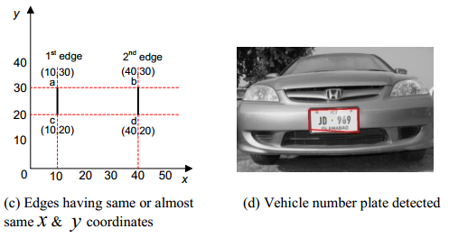
Рисунок 2.2 – Аналіз частин границь [8]
Рисунок 2.3 – Аналіз частин границь [8]
У статті [9] автор описує серверну частину розпізнавання зображень автомобільних номерів. Головна ціль даного серверу - паралельна обробка даних від різних клієнтів.
Використання гістограми напрямлених векторів (HOG-методи)
Даний метод полягає на висуванні припущення про те, що розподілення градієнтів інтенсивності зображення надає можливість доволі непогано детектувати шуканий об’єкт.
Вхідне зображення розбивається на декілька фрагментів (невеликих за розміром), котрі також можна назвати комірками. Для кожної комірки розраховується гістограма $h_{i}$ направляючих градієнтів. Це дозволить аналізувати комірку з точки зору сукупності градієнтів, їх величини та напрямків. Таким чином, аналізуємо кожний піксель на зображенні, орієнтуючись, куди «рухається затемнення» (рисунок 2.4 та 2.5).
Побудова гістограми наведена нижче:
$h=f(h_{1},…,h_{k}).$ (2.13)
Після того, як була побудована гістограма, відбувається нормалізація на основі $L_{1}або L_{2}$:
$h_{L_{2}}=\frac{h}{\sqrt{\left|h\right|22+ε}}, h_{L_{1}}=\frac{h}{\sqrt{\left|h\right|12+ε}},h_{\sqrt{L_{1}}}=\sqrt{h_{L_{1}}},$ (2.14)
де $ε$– деяка невелика константа [10].
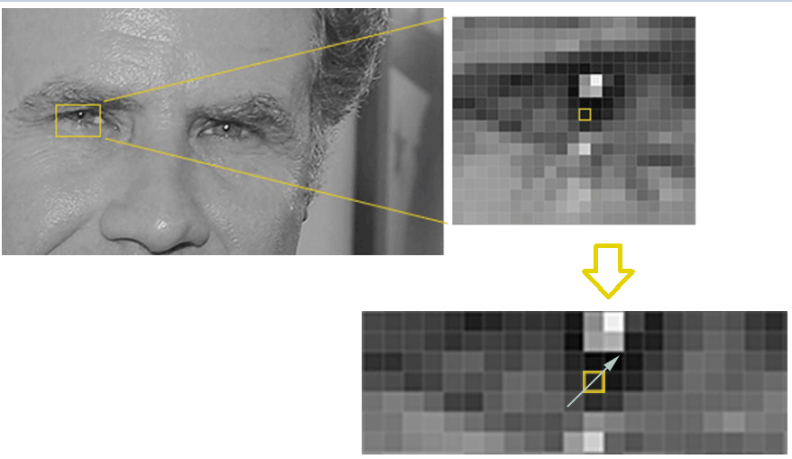
Рисунок 2.4 – Аналіз комірки на предмет напрямку градієнту [11]
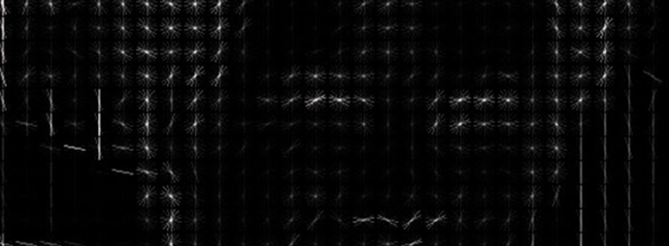
Рисунок 2.5 – Результат накладення градієнтів та їх напрямків [11]
Даний метод непогано проявляє себе і для детектування номерного знаку, оскільки ми можемо заздалегідь знати очікувані напрямки градієнтів, тобто відмінність у градієнтах контуру номерної плити від градієнту регіону з автомобільним номером (рисунок 2.6).

Рисунок 2.6 – Гістограмний аналіз регіонів для
детектування номерної плити
Використання класифікаторів (на прикладі Хаара)
Важливим недоліком методів, описаний вище, є те, що вони дають позитивні результати тільки за ідеальних умов, кутів нахилу, яскравості зображення. Однак, існує ряд методів, котрі на меті мають можливість розпізнавання за критичних умов: без чітких контурів та границь. Такі методи полягають у використанні різних класифікаторів. Прикладом являється класифікатор із можливістю самостійного навчання Хаара. Ці методи дозволяють аналізувати область на предмет наявності в ній характерних для номера відносин, точок або градієнтів [12]. Вони можуть детектувати автомобільний номер навіть на дуже забруднених автомобілях, де алгоритми аналізу границь та гістограмний аналіз зазнає невдачі.
Найпростіший алгоритм полягає у взятті різниці світлих та темних частин зображення, що наведено у наступній формулі:
$s=X-Y$, (2.15)
де X – сумма елементів світлої області зображення, а Y – сума темних елементів.
На рисунку 2.7 відображені типові згортки для алгоритму Хаара.
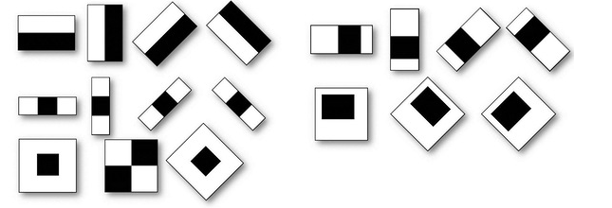
Рисунок 2.7 – Згортки для алгоритму Хаара [12]
Використання перетворення Хафа
Виділення границь автомобільного номеру найкраще працює, коли точно виділена область, де найдовші горизонтальні прямі являється частиною номерної плити. У даному випадку використовують перетворення Хафа [13]. Перетворення Хафа дозволяє знаходити параметрично задані криві. Зазвичай, на вхід алгоритму подається монохромне зображення. Монохромним зображення є таке зображення, що складається з двох видів точок: фонові точки та точки інтересу.
Задача перетворення Хафа полягає в пошуку кривих, що проходять через достатню кількість точок інтересу.
Нехай маємо множину кривих на площині, що задана у наступному вигляді:
$F\left(a_{1},a_{2},…,a_{n}, x,y\right)=0$, (2.16)
де F – деяка функція,
$a_{1},a_{2},…,a_{n}$ – параметри множини кривих,
x – координати осі X,
y – координати осі Y.
Значення $a_{1},a_{2},…,a_{n}$ утворюють собою фазовий простір, де кожна точка відповідає кожній кривій (тобто, для кожної кривої – свій параметр з даної множини фазового простору). Дискретність фазового простору, що обумовлене дискретністю вхідних даних, знаходить своє відображення у побудові його на чітку з комірками, кожній з яких відповідає сукупність кривих із схожими наборами параметрів. Далі для кожної комірки проставляється оцінка, яка розраховується на основі кількості точок інтересу, котрі проходять криві, що відповідають даній комірці. Аналіз таких оцінок дозволяє знаходити необхідні криві, що відповідають шуканій області (за максимальною кількістю точок інтересу).
Етап сегментації
Після того, як знайшли шукану область номерного знаку, можна переходити до наступного етапу. Існує декілька методів розпізнавання та сегментації [9]. Далі розглянутий метод гістограмного аналізу для сегментації символів. На вхід ми маємо вже очікувану гістограму, оскільки ми знаємо кількість символів та кількість між ними.
Максимуми на гістограмі відповідатимуть проміжкам між символами (рисунок 2.8).
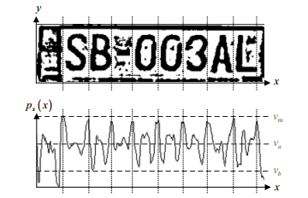
Рисунок 2.8 – Гістограма для сегментації
Алгоритми розпізнавання символів
Розпізнавання символів являється класичною задачею. Існує безліч рішень, та певні з них майже досконалі. Недоліком являється наявність алгоритмів у вільному доступі. Найкращими такими алгоритмами є алгоритм Tesseract OCR та його аналоги.
Загалом методи розпізнавання символів діляться на декілька класів:
1) структурні методи;
2) растрові методи;
3) комбінація структурних та растрових методів.
Структурні методи полягають на морфологічному та контурному аналізі, використовують бінаризовані зображенні. Растрові методи аналізують саме зображення таким, як воно є. Однак, найчастіше знаходить своє застосування саме комбінація методів, оскільки вона дає найбільш ефективні результати.
Tesseract OCR
Бібліотека, що була розроблена у 90-тих роках минулого століття, та з 2006-го року використовується компанією Google [14]. Має підтримку юнікоду UTF-8, вміє розпізнавати більше 100 мов світу. Вихідний формат розпізнавання може бути різним: звичайний текст, hocr(html), pdf, tsv, тощо.
Першим етапом алгоритму [15] є компонентний аналіз, який знаходить контури компонентів. Це доволі витратний за ресурсами етап, оскільки вимагає великої кількості обчислень: перевірка кожного контуру, а також child-контурів. Має можливість розпізнавання тексту «білого по чорному» так само легко, як і звичайного. Далі блоки організовуються у текстові ряди, а лінії та області аналізуються на предмет фіксованої висоти та пропорційності. На рисунку 2.9 відображений процес аналізу тексту на фіксовану висоту.
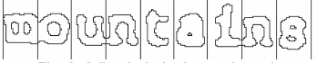
Рисунок 2.9 – Текст фіксованої висоти [15]
Текст нефіксованої висоти та без дотримання пропорцій є нетривіальною задачею для розпізнавання. На рисунку 2.9 відображено типовий випадок із ускладненнями. Проміжок між цілою частиною та десятковим розрядом у частині тексту «9.5%» є таким самим, як і між звичайними словами, що може порушити логіку розпізнавання. Tesseract вирішує більшість таких проблемних місць, розрахуючи величину проміжків у фіксованій вертикальними лініями частині у двох місцях: на нижньому рівні та серединній лінії.
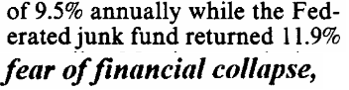
Рис. 2.9 – Ускладнюючий розпізнавання випадок [15]
K-nearest [16]
Є доволі простим алгоритмом, у якому важливим етапом є підготовка датасету. Діє наступним чином.
1) запис зображень реальних символів, що вже є кластирозованими (розбитими на класи);
2) введення міри відстані між символами (якщо зображення є бінаризованими, то операція XOR буде оптимальною);
3) під час спроби розпізнавання, ведеться почерговий розрахунок дистанції між конкретно взятим символом та символами в базі. Серед k найближчих сусідів, можливо, будуть представники різних класів [17]. Природно, представників якого класу більше серед сусідів, до того класу варто віднести шуканий символ.
Нейромережі [18]
Зараз їх прийнято розділяти на два покоління:
- класичні 2-шарові нейромережі, які навчаються градієнтними методами зі зворотним поширенням помилок;
- так звані deep-learning нейромережі і згорткові мережі.
Друге покоління нейромереж вже останні років 7 перемагають на різних змаганнях з розпізнавання зображень, видаючи результат дещо кращий, ніж інші методи [19].Також варто окремо відзначити, що для друкованих шрифтів прекрасно працюють найпростіша одношарова або двошарова (питання термінології) мережа, яка по своїй суті нічим не відрізняється від template-matching підходів [20].
Дуже непогана комбінація методів описана у статті Болотової Ю. [21], де вона описує наступну схему використання алгоритмів для розпізнавання автомобільних номерів.
Автор поділила методи на наступні частини:
- попередня обробка;
- сегментація;
- розпізнавання.
Крім того, були розглянутий ряд статей про системи розпізнавання автомобільних номерів, авторами яких є Amr Badr, Mohamed M. Abdelwahab, Ahmed M. Thabet, and Ahmed M. Abdelsadek [22]. Автори цієї роботи використовують метод Собеля для локалізації номерної плити та метод штучних нейронних мереж для розпізнавання символів номерного знаку.
Також було розглянуто програмне забезпечення “Recognitor” [23]. Дане програмне забезпечення має в основі алгоритм Хаара. Недоліком є те, що застосування працює тільки для зображень. Варто зазначити, що автор не розглядає етап локалізації машини в кадрі та номерного знаку. Це є великим недоліком, оскільки існує велика кількість алгоритмів та вибір найкращого – окрема задача. У публікаціях від Університету Брно [24] та у 69-тому випуску Міжнародного журналу комп’ютерних застосувань від 2013 року [25] дуже детально розглянуті методи для кожної із задач системи розпізнавання автомобільних номерів.
Отже, було розглянуто методи, котрі можливо застосовувати при розпізнаванні автомобільних номерів:
- аналіз границь і фігур, контурний аналіз;
- гістограмний аналіз регіонів;
- статистичний аналіз класифікаторів (алгоритм Хаара);
- алгоритми нормалізації;
- алгоритм розпізнавання Tesseract OCR;
- K-nearest;
- нейронні мережі.
До найбільш популярних методів відносять методи, пов'язані із нейронними мережами, однак і вони мають свої переваги та недоліки.
Переваги методу:
- при правильному налаштуванні і навчанні може працювати краще за інших відомих методів;
- при великому навчальному масиві даних стійкий до спотворення символів.
Недоліки:
- найбільш складний для описаних методів;
- діагностика аномального поведінки в багатошарових мережах просто неможлива.
Під час магістерської роботи планується використання певного набору (комбінації) методів – для кожного етапу розпізнавання обрати найбільш відповідний метод.

Адаптація методу розв’язання задачі
Для виявлення об’єктів у реальному часі використовується бібліотека YOLO, найбільша перевага якої відображена власне у її назві: «You Only Look Once» [26]. Існує декілька версій конфігурацій і наборів даних для машинного навчання, однак найкраще обрати свій варіант, яким є найбільш «компактна» версія продукту - Tiny YOLO [27]. Важливим плюсом Tiny YOLO являється те, що вона не втрачає швидкості, навіть працюючи на таких пристроях, як смартфони та Raspberry Pi.
Особливістю моделі [43] є те, що ця модель накладає на зображення сітку, розділяючи його на осередки (рис. 2.10).
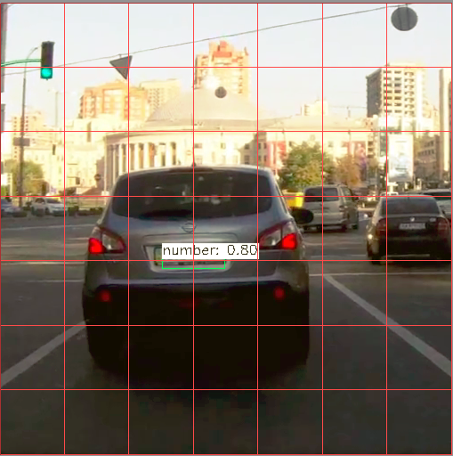
Рисунок 2.10 - Накладення сітки на зображення [43]
Першим етапом даного алгоритму є обробка зображення з ціллю отримання його стиснутої копії. Наприклад, на вхід подається зображення розмірності 448х448х3. Після пропускання зображення через операції конволюції [28], отримаємо на виході тензор розмірності 7х7х3.
На вхід подається зображення певної розмірності. Скажімо, це 448х448х3 (трьохканальне). Спочатку дане зображення пропускається через частину модифікованої архітектури GoogLeNet. На виході отримуємо деякий філімакс просторової розмірності 14×14×1024. Далі застосовується конволюція (С.R.) [29], після якої отримується тензор тієї ж розмірності. Повторюємо процедуру конволюції другий раз, отримуємо такий самий результат.
Після третього етапу конволюції просторова розмірність зменшується у два рази за рахунок страйду у конволюції [30]. Повторюємо процедуру ковалюції у четвертий раз.
Наступний етап – FC.R., котрий повторюється двічі. На виході з другого етапу FC.R отримується вектор розмірності 1470×1 (складається з 1470 елементів), котрий трансформуються у тензор 7×7х30. Після того, як отримано тензор розмірністю 7×7х30, та на ньому задіємо процедуру детектування, однак спочатку необхідно його обробити.
Процедура обробки тензору полягає в наступному. На початкове зображення (розмірністю 448х448х3) накладається сітка розмірністю 7×7, що відповідає розмірності останнього тензору. Якщо взяти одну комірку, їй відповідатимуть координати на тензорі розмірністю 7×7х30 (рисунок 2). Схематично даний процес зображений на рисунку 2.11.
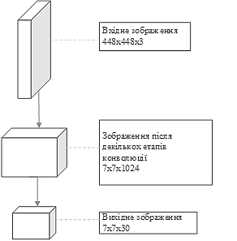
Рисунок 2.11 - Конволюція зображення
Після того, як було отримано тензор розмірністю 7х7х30, продовжується робота саме з ним, та за допомогою нього має бути задіяна процедура знаходження номерного знаку.
Отже, сітку розмірністю 7х7 було накладено на зображення. Для кожної комірки будується вектор (рис.2.12).
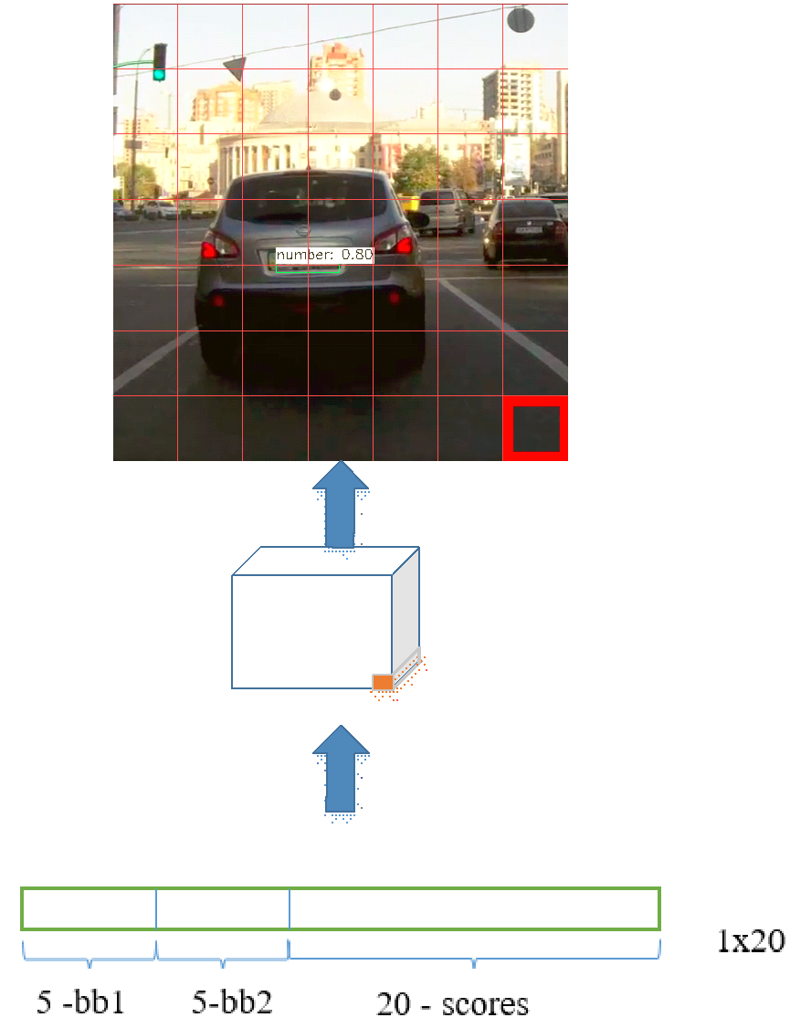
Рисунок 2.12 - Побудова вектору для кожної комірки
Перші п’ять чисел відповідають за перший обрамляючий прямокутник (надалі - bbox) для обраної комірки.
П’ять чисел діляться на наступні компоненти:
- х – координати центру по осі Х для першого bbox;
- y – координати центру по осі Х для першого bbox;
- w – ширину першого bbox;
- h – висота першого bbox;
- с – вірогідність того, що bbox обрамляє необхідний об’єкт [31].
Аналогічно для другого bbox. Необхідно зазначити, що для кожної комірки формується по два bbox, центри яких мали б співпадати із центром комірки. Останні двадцять чисел відповідають оцінкам для кожного із класів, де двадцять – це кількість класів, котрі модель може детектувати (є заданим значенням із самого початку).
Оцінки за кожним з класів відображають ймовірність того, що центр об’єкта знаходиться всередині обраної комірки. Від початку дані оцінки не прив’язані до bboxів, однак їх можна пов’язати операцією множення елементу c на вектор 1х20 оцінок кожного класу.
В результаті було отримано вектор 20х1, котрий містить оцінки для кожного класу для конкретного bbox-а.
Дана операція повторюється для кожної комірки сітки 7х7, таким чином була отримана матриця оцінок розмірністю 20х98 (рис. 2.13). Дана матриця оброблюється із ціллю залишити в ній тільки ті обрамляючі прямокутники, які найвірогідніше розташовані навколо потрібного класу, які і накладаються на вихідне зображення.
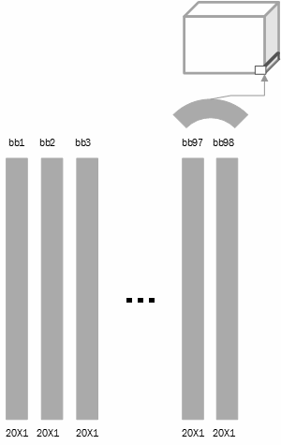
Рисунок 2.13 – Процедура отримання векторів
оцінок для кожної комірки
Матрицю 20×98 необхідно обробити, задавши певний поріг проходження оцінки. Якщо оцінка нижча за поріг, вона прирівнюється до нуля. Процедура повторяються для усіх векторів. Схема вибору контуру для нанесення на зображення відображена на рисунку 2.14. На рисунку 2.15 відображена результуюча матриця оцінок.
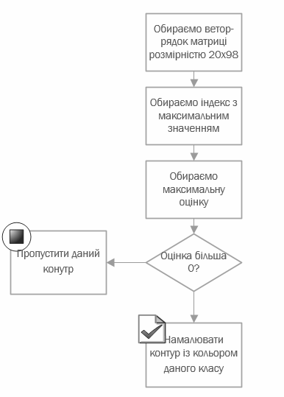
Рисунок 2.14 – Схема вибору контуру
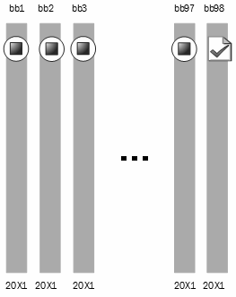
Рисунок 2.15 – Результуюча матриця оцінок
Отже, в результаті було отримано матрицю, з якою обираються комірки із максимальними оцінками, які накладаються на зображення. Вихідним даними етапу знаходження являється область зображення, якій відповідає номерний знак автомобіля. Знайдена область потім обробляється за допомогою алгоритму Tesseract [15]. На виході маємо номерний знак у строковому вигляді: «СВ2558АК».
Схема алгоритму наведена у частині графічного матеріалу (Додаток А).

Удосконалення алгоритму за допомогою попередньої обробки зображення
Основною метою роботи з алгоритмом розпізнавання було покращення отриманих результатів. Для цього був використаний двосторонній (Bilateral) алгоритм згладжування [32]. Даний алгоритм видаляє дрібні деталі та велику кількість шумів з зображення. Завдяки попередній обробці кадра алгоритм YOLO видає більш точні області кадру. Важливою перевагою даного алгоритму є те, що при згладжуванні та видаленні шумів він не зачіпає края об’єктів в кадрі, що для детектування номерного знаку є дуже важливим.
Етап згладжування був задіяний перед етапом детектування, в результаті чого знаходження автомобільного номеру стало більш ефективним. Оскільки алгоритми згладжування погіршує чіткість кадру, що для подальшого етапу - розпізнавання є не припустимим, використовується висхідний кадр без обробки (не згладжений). Тобто на вхід до YOLO алгоритму передається згладжений кадр в результаті якого, ми отримуємо області та вірогідність знаходження об’єкту в заданих координатах. Оскільки зображення мають однаковий розмір, для передачі до бібліотеки Tesseract використовуються області з оригінального зображення (не згладженого). В даному випадку ми оптимізуємо зображення для YOLO, для покращення знаходження областей на яких знаходяться автономери так, як зменшується рівень шуму кадру, та не втрачаємо чіткості номерного знаку для подальшого розпізнавання даних за допомогою бібліотеки Tesseract.
На рисунку 2.16 представлено зображення до обробки, а на рисунку 2.17 - після обробки.
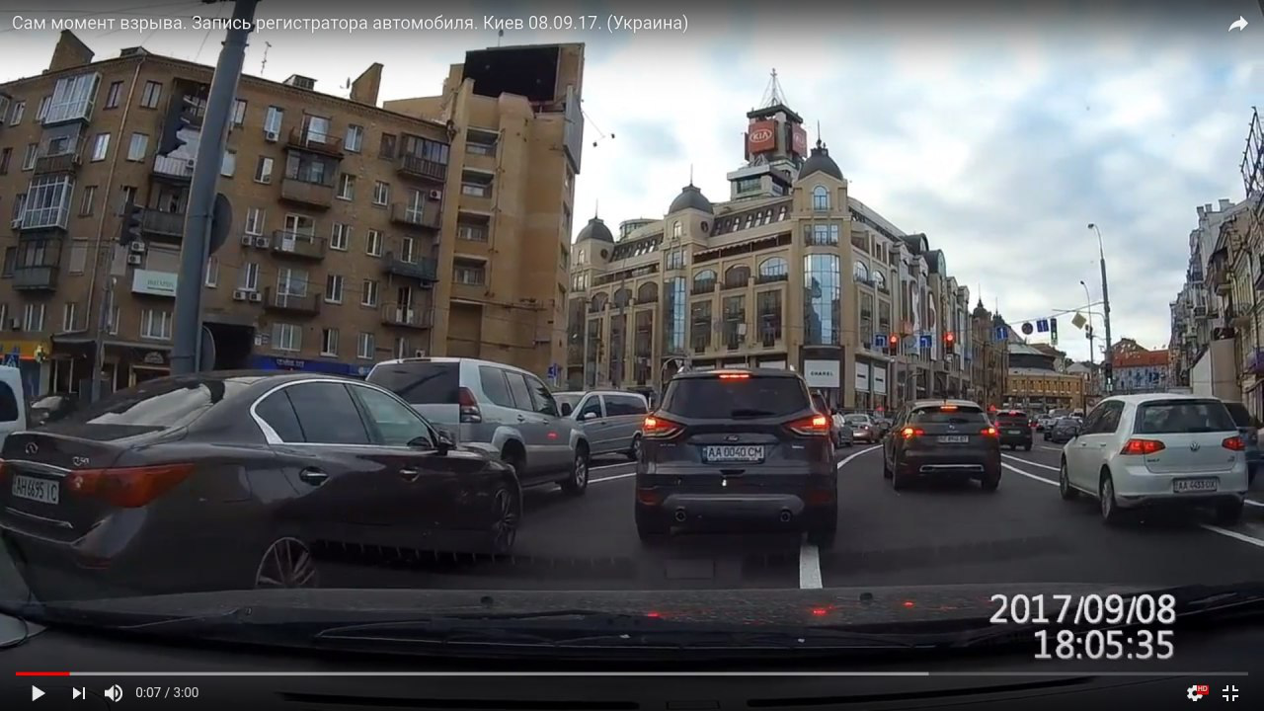
Рисунок 2.16 - Кадр до обробки
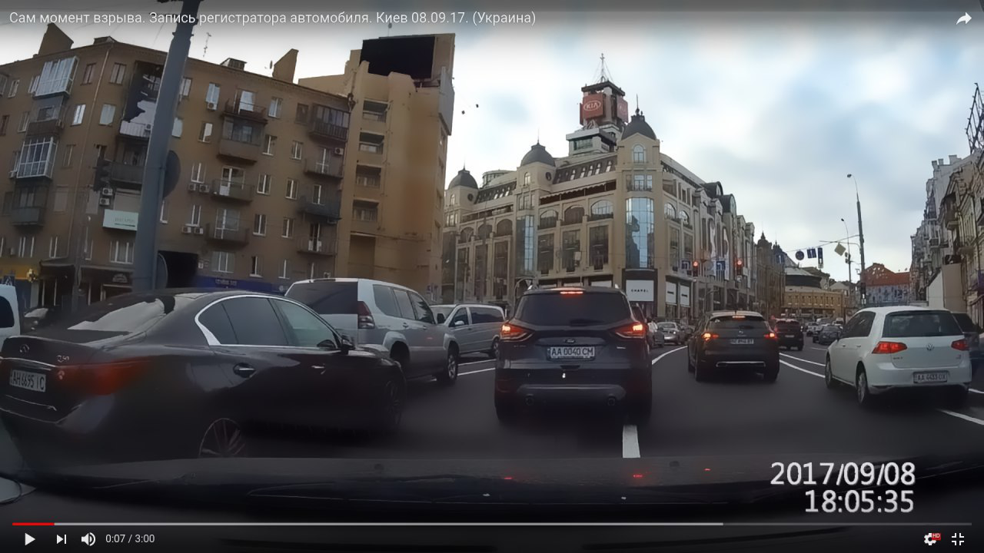
Рисунок 2.17 - Зображення після обробки

Результати досліджень ефективності алгоритму
Першим кроком було створення датасету з відео для навчання алгоритму YOLO. Перше навчання було проведено на 10 зображення, та для подальшого тренування було обрано 2 зображення.
При тренуванні алгоритму YOLO він видає кожні 100 ітерацій файл типу .weight до 900 ітерації. Після 900 ітерації YOLO зберігає файл кожну 1000..2000..n –ну ітерацію.
Зазвичай для тренування достатньо 2000 ітерацій для кожного класу (об’єкту). Однак ітерацій має бути не менше 4000 в загальній кількості.
Для більш точних результатів, необхідно зупинити тренування за наступних умов.
1. Під час тренування були відображені різні індикатори помилок, тоді умовою для виходу є помилка перестає змінюватись на 0.XXXXXXX avg, наприклад:
- кількість ітерацій у кількості 9002;
- помилка не змінюється більш ніж на 0.060730 avg.
2. Як тільки тренування було зупинене, необхідно взяти декілька останніх файлів із розширенням .weight та обрати найкращий з них.
Наприклад, тренування було зупинене після 9000 ітерації, однак найкращі результати надає одна з попередній файлів .weight (7000, 8000, 9000). Це могло статися через перенавчання [33]. Перенавчання може трапитися у випадку, коли можливе знаходження об’єктів на зображеннях з датасету, однак неможливе знаходження об’єктів на інших зображеннях (не з датасету). Необхідно підібрати .weight з точкою ранньої зупинки. На рисунку 2.18 відображений пошук локального мінімуму, що є найкращим часом для зупинки алгоритму.
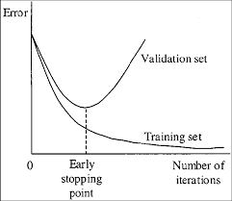
Рисунок 2.18 – Точка ранньої зупинки [33]
Маємо декілька показників ефективності [34].
1. IoU (intersect of union).
$IoU= \frac{Область перетину об^{'}єкту та знайденої області}{Область об^{'}єднання об^{'}єкту та знайденої області}.$ (2.17)
2. mAP(mean average precision) – середня точність, що розраховується за допомогою величин Precision та Recall.
$Precision= \frac{Область перетину об^{'}єкту та знайденої області}{Знайдена область}$. (2.18)
$Recall= \frac{Область перетину об^{'}єкту та знайденої області}{Об'єкт}$. (2.19)
Найкращі результати досягаються за умов найвищих показників ефективності IoU та mAP.
Дослідження проводились на двох типах виборок даних: на розпізнаванні лиця (що є вибіркою за замовчуванням) та на натренованому датасеті автомобільних номерів.
Для тестування та навчання алгоритму використовується система яка надає можливість проводити тестування та навчання алгоритму YOLO більш швидко:
Система, на якій проводиться експеримент, Linux Mint 19. Параметри системи наведені нижче:
- RAM: 16 ГБ.
- GPU: Asus Rog Strix GTX 1060T.
- CPU: Intel Core I7-8600K - 4.5 ГГц.
Для тестування використовується датасет із 100 зображень, які були обрані для тестування. Всі зображення аналізуються людиною та записуються номери, які бачить людина на зображенні. В результаті цих дій виділяється точна область знаходження автомобільної плати. Тобто, для тестування використовується існуюче зображення, на якому чітко видно номер автомобіля.
Необхідно виділити, що для кращих результатів тестування автомобільний номер має знаходитись серед будь-яких умов - це робиться для того, щоб алгоритм не орієнтувався на існуючі умови та не створив собі зайвих правил розташування автомобільного номеру. Тобто датасет повинний мати якісь нечіткі деталі, які характеризують інші об’єкти при русі автомобіля, різне розташування і т.д. Наприклад, для створення тестового датасету машини взяти звичайне зображення автомобіля із номером (рис. 2.19), далі необхідно виконати наступні дії. Треба чітко розпізнати номер автомобіля, вирізати його та помістити в іншу місцевість (рис. 2.20).
Для проведення тестування було використане співвідношення 90 на 10. Дане співвідношення використовуються в процесі тренування та тестування алгоритму YOLO, оскільки деякий відсоток зображень необхідно забирати для тренування алгоритму YOLO. Тобто 10% - датасету віддається для тесту внутрішнього тестування алгоритму YOLO, 90% - для тренування.
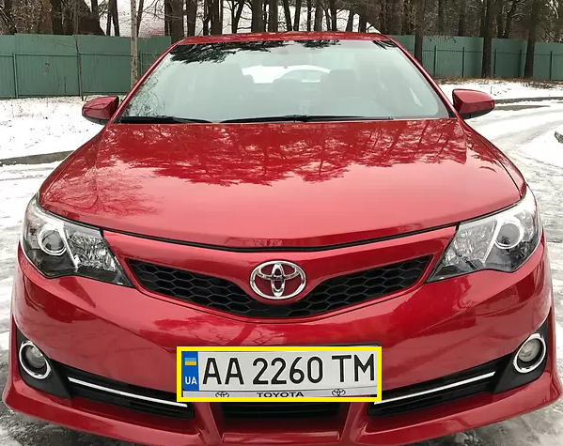
Рисунок 2.19 - Виділений номер
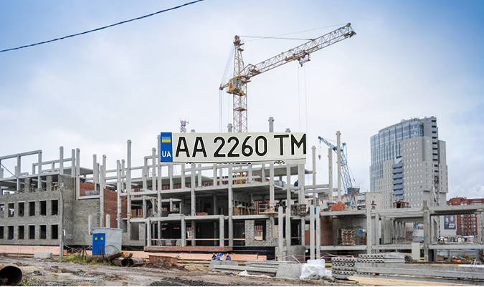
Рисунок 2.21 - Переміщення області автомобільного
номеру у іншу місцевість
Розроблений програмний продукт для тренування створює файли, які потрібні для тренування алгоритму YOLO, та повинна бути збережена наступна структура (рис. 2.22).
Повинний бути файл object.data, в якому описується кількість класів: шлях до файлу для тренування та файлу тестування, шлях до іменів класів та папку, в яку алгоритм YOLO зберігає ваги кожні 100 ітерацій до 900. Даний процес був описаний у попередньому розділі.
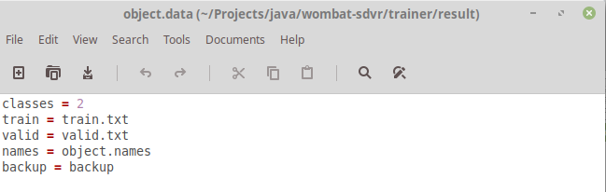
Рисунок 2.22 - Файл object.data
Наявний файл object.names в якому описано по черзі всі імена класів (рис. 2.23).
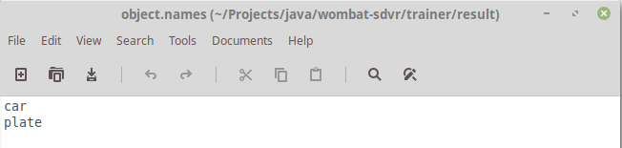
Рисунок 2.23 - Файл object.names
Наявний файл train.txt, в якому вказується шлях до зображень які використовуються для тренування (рис. 2.24).
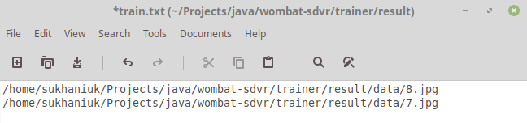
Рисунок 2.24 - Файл train.txt
Повинний бути файл valid.txt, який використовується для тренування алгоритму YOLO (рис. 2.25).
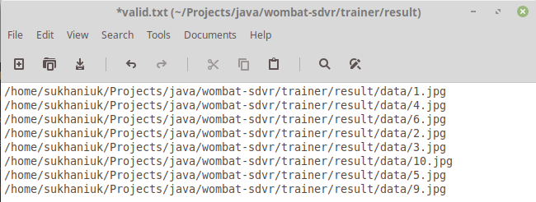
Рисунок 2.25 - Файл valid.txt
Для кожного зображення в папці: /home/sukhaniuk/Projects/java/wombat-sdvr/trainer/result/data/
Також повинні бути зображення та файл, на якому виділені області, інакше алгоритм тренування видасть помилку під час роботи, оскільки він не перевіряє наявність необхідних файлів перед запуском алгоритму тренування.
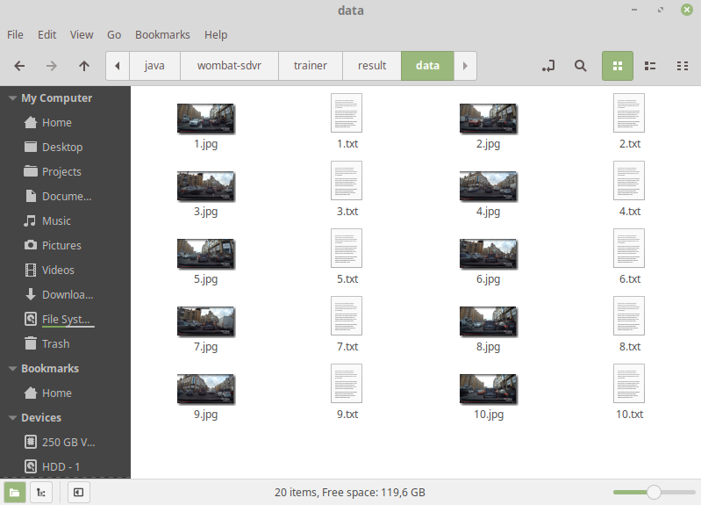
Рисунок 2.26 - Датасет для тренування алгоритму
Текстовий файл виглядає наступним чином (рис. 2.27).
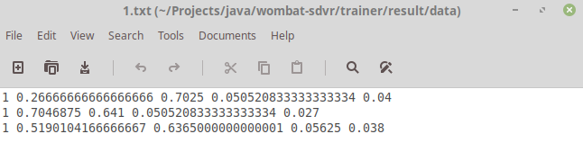
Рисунок 2.27 - Текстовий файл, на якому вказані координати областей автомобільного номеру
Дана структура автоматично створюється за допомогою програми Wizarius Trainer, яка створена в рамках магістерською дисертацією.
Після запущення тренування алгоритму YOLO в папці backups. Які потрібно перевірити за допомогою вище описаних формул, оскільки необхідно знайти локальний мінімум, при якому алгоритм показав найкращі результати. Ці файли саме і є результатом тренування алгоритму YOLO (рис.28).
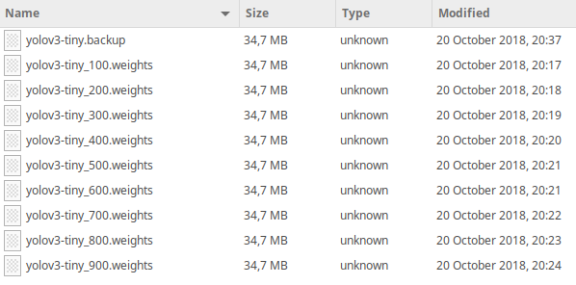
Рис. 2.28 - Файли, що є результатами алгоритму Yolo
Дослідження проводились на двох типах виборок даних: на розпізнаванні лиця (що є вибіркою за замовчуванням) та на натренованому датасеті автомобільних номерів.
Для дослідження були взяті наступні алгоритми:
- Faster R-CNN;
- Yolo V3;
- Tiny Yolo;
- Haar Cascade.
Були обрані наступні критерії оцінювання:
- CPU % load (навантаження на процесор).
- RAM (скільки пам’яті займає система під час роботи).
- FPS (кількість кадрів, що обробляються, в секунду).
- Точність (кількість правильних розпізнавань до всієї кількості зображень у тесті).
Результати експериментів наведені на зображеннях 2.29 та 2.30.
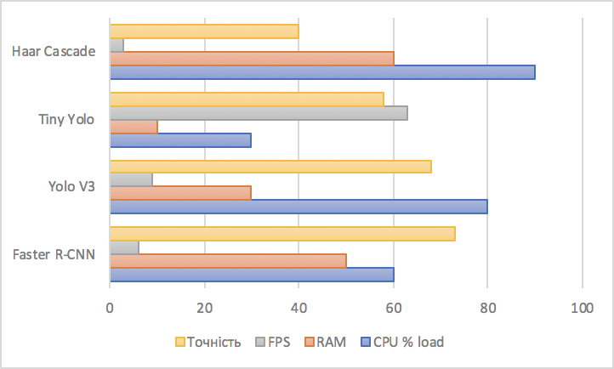
Рисунок 2.29 – Результати тестування на вибірці для розпізнавання обличчя
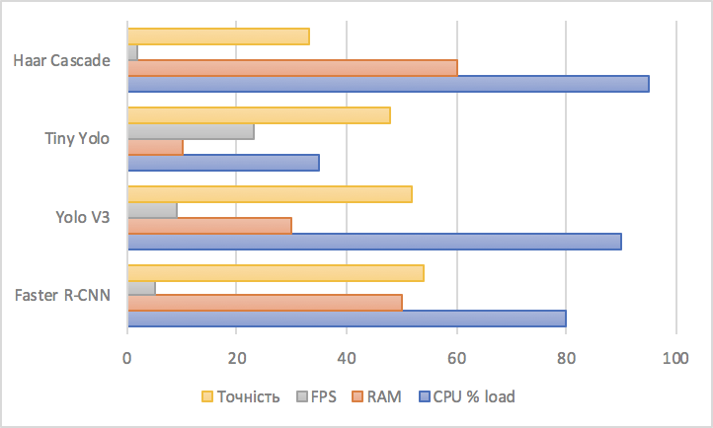
Рисунок 2.30 – Результати тестування на вибірці для розпізнавання автомобільних номерів
Також було проведено тестування алгоритму при різних умовах тренування: з використанням переміщення області номерного знаку на іншу місцевість, та без перенесення. Результати можна побачити у таблицях 2.1 та 2.2. У таблиці 2.3 наведені результати результати розрахунків для зміненої місцевості при використанні попереднього згладжування.
Таблиця 2.1 - Тренування алгоритму без зміни місцевості
 | Не змінена місцевість
 | Тест 1 | Тест 2 | Тест 3
Розмір датасету | 25 | 50 | 100
Кількість коректно знайдених | 6 | 19 | 53
Кількість некоректно знайдених | 19 | 31 | 47
% | 24% | 38% | 53%
Таблиця 2.2 - Тренування алгоритму зі зміною місцевості
 | Змінена місцевість
 | Тест 1 | Тест 2 | Тест 3
Розмір датасету | 25 | 50 | 100
Кількість коректно знайдених | 8 | 26 | 56
Кількість некоректно знайдених | 17 | 24 | 44
% | 32% | 52% | 56%

Таблиця 2.3 - Тренування алгоритму без зміни місцевості із попереднім згладжуванням
 | Змінна місцевість при попередньому згладжуванні
 | Тест 1 | Тест 2 | Тест 3
Розмір датасету | 25 | 50 | 100
Кількість коректно знайдених | 9 | 28 | 61
Кількість некоректно знайдених | 16 | 22 | 39
% | 36% | 56% | 61%

Результати порівняння Yolo Tiny зі згладжуванням із іншими алгоритмами наведені на рисунку 2.31.
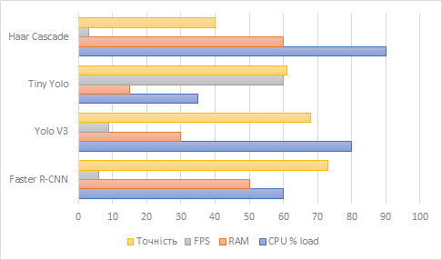
Рисунок 2.31 - Результати після додавання процедури згладжування

Перевірка точності датасету відбувається наступним чином. Береться певна кількість зображень, на яких завідомо відоме знаходження автомобільного номеру та його значення - це і називається датасет.
Після того, як алгоритм відпрацював та видав результати розпізнавання для кожного зображення, вони порівнюються із даними, які були проставлені напочатку. Якщо, дані співпадають, то це враховується як позитивний результат, інакше - негативний. Результати можно побачити у таблиці 2.4.

Таблиця 2.4 - Перевірка етапу розпізнавання символів
Зображення | Очікуємий номер | Результат YOLO
1.jpg | AA1212BB | AA1211BB
2.jpg | CA1111AE | CA1111AE
3.jpg | BA9212BM | BA9212BM

Перетворення координат у YOLO
На зображенні для розрахунків необхідно брати наступні значення maxX, minX, maxY, minY. Однак YOLO використовує наступний формат даних: |category number| |object center in X| |object center in Y| |object width in X| |object width in Y|
У наведеній далі частині коду розраховуються зручні для YOLO дані на основі даних maxX, minX, maxY, minY.
double dw = 1d / image.getWidth();
double dh = 1d / image.getHeight();
double centerX = (rectangle.getMaxX() + rectangle.getMinX()) / 2.0;
double centerY = (rectangle.getMaxY() + rectangle.getMinY()) / 2.0;
double objectCenterX = centerX * dw;
double objectCenterY = centerY * dh;
double objectWidth = rectangle.getWidth() * dw;
double objectHeight = rectangle.getHeight() * dh;
return new YoloLabel(objectClass, objectCenterX, objectCenterY, objectWidth, objectHeight);
Приклади даних до перетворення та після перетворення наведені на рисунках 2.32 та 2.33. На рисунку 2.32 наведені дані до перетворення. Ці дані є у вигляді maxX, minX, maxY, minY для об’єкту “plate” - номерна плита автомобіля. На зображенні відображені чотири набори даних, оскільки на зображенні знаходяться чотири машин із автомобільними номерами (рисунок 2.34). Дане зображення є кадром відео з ресурсу YouTube [35].

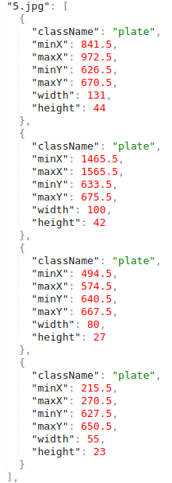
Рисунок 2.32 - Дані координат до перетворення
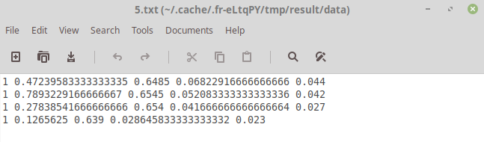
Рисунок 2.33 - Дані координат після перетворення
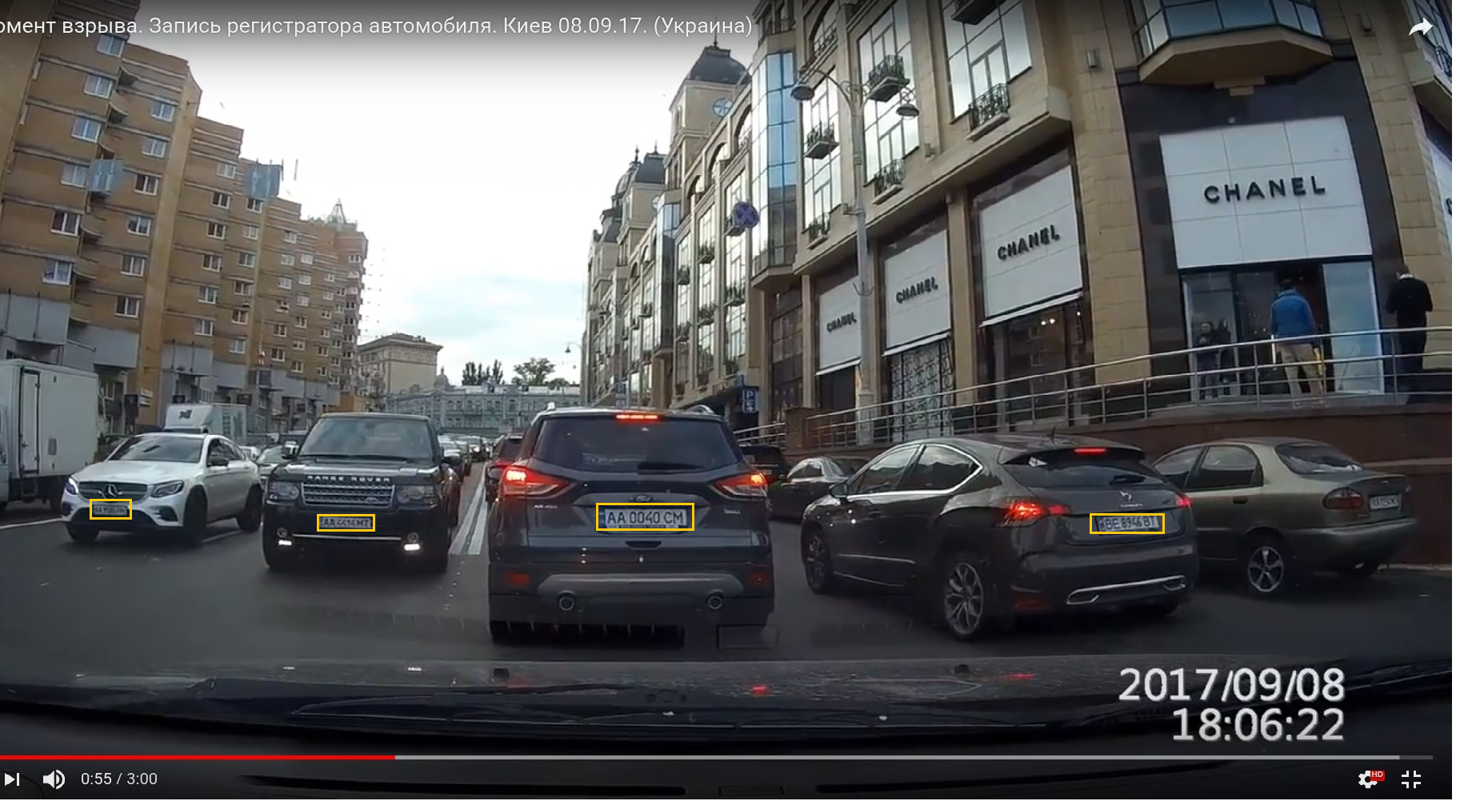
Рис. 2.34 - Кадр з чотирма областями номерних знаків

Тренування алгоритму YOLO
Встановлення YOLO полягає у наступних кроках.
1. Скопіювати tiny-yolo.cfg та зберегти файл під назвою cat-dog-tiny-yolo.cfg (Рисунок 3.1).
2. Встановити параметр batch =24. Цей параметр означає кількість зображень, котрі будуть братись для тренування кожного сету.
3. Встановити параметр subdision = 8. Означає, що параметр batch буде розділений на 8 частин, що зменшити навантаження на пам’ять.
4. Встановити filteres = (classes+5)*3, у даному випадку це буде filteres = 21.
5. Встановити кількість категорій, що будуть детектуватися classes = 1.
Під час тренування в папку backup зберігатимуться файли до 900тої ітерації у 100, а після 900 з ітерацією 10 000.
Умови зупинки тренування наведені далі. Середній показник зміни помилки не змінюється більше ніж 0.00001 одиниць (average loss (error)).

Висновок до розділу
В даному розділі сформована математична постановка задач, пов’язаних із розпізнаванням автомобільних номерів, а саме, попередня обробка зображення, детектування номерного знаку на зображенні, розпізнавання символів номерного знаку.
Для попередньої обробки зображення було використано метод двостороннього згладжування, що допомагає пришвидшити наступний етап детектування. Наступний алгоритм, що був реалізований - алгоритм детектування об’єктів YOLO. Цей алгоритм вимагає малої кількості ресурсів пам’яті, що виділяє його з-поміж інших алгоритмів у даній сфері. Останній алгоритм, що був задіяний - розпізнавання символів за допомогою методів Tesseract. Це методи являється одними з найкращих на даний час, вони були розроблені компанією Google, використовуються у всьому світі.
За допомогою даної комбінації методів було досягнуто цілей, що ставились для виконання магістерської роботи.

ОПИС ПРОГРАМНОГО ТА ТЕХНІЧНОГО ЗАБЕЗПЕЧЕННЯ

Засоби розробки
При створенні програмного продукту використана технологія Java. Java широко використовуються розробниками програмного забезпечення на сьогоднішній день. Ядро мови використовується при розробці додатків, а також використовується у веб–розробці, а саме в серверній частині [36].
Розроблене програмне забезпечення складається з двох частин (дві десктоп-програми) та виконує відразу функції тренування алгоритму розпізнавання, яке включає в себе всі етапі налаштування та програвання відео з результатами розпізнавання.
Desktop – частина написана на платформі JavaFX із використанням Scene Builder для побудови форм. Завдяки тому, що розроблені програмні продукти написані на мові Java, вони можуть бути запущені на Linux / OSX / Windows.
JavaFX – платформа для створення уніфікованих додатків з графічним інтерфейсом користувача для безпосереднього запуску з–під операційної системи, роботи в браузерах та на мобільних пристроях. Серед можливостей цієї платформи важливо відмітити кроссплатформенність, підтримку каскадних таблиць стилів, підтримка анімації компонентів, можливість роботи та відображення 3D–графіки [37].
CMake [38] - система сборки програмного забезпечення написаного на мові програмування С та С++. Використовується для компіляції OpenCV, YOLO та Tesseract з висходного коду.
Усе програмне забезпечення було розроблене у середовищі розробки IntelliJ IDEA.
NVidia Cuda [39] - це програмно-апаратна архітектура паралельних обрахувань на відеокарті NVidia. Дана технологія дозволяє перенаправити деяку частину розрахунків на відеокарту, яка виконує певні операції набагато швидше ніж процесор. Дана технологія використовується в алгоритмі YOLO, та завдяки використанню даної технології швидкість тренування збільшується у 6 разів. Для тренування одного зображення на процесорі YOLO витрачається 6 секунд, а на відеокарті - 0.8 секунд.
Даний підхід є дуже ефективним з точки зору часу тренування та розпізнавання, але при використанні даної технології відеокарта, що була описана в попередніх розділах, завантажується на 100%. Для того, щоб перевести YOLO у режим роботи на відеокарті, необхідно завантажити з офіційного сайту NVidia пакет NVidia Cuda та встановити його (даний пакет доступний для Linux / Windows). Щоб YOLO працював з GPU, необхідно в файлі конфігурації змінити параметри на параметри, що відображені на рисунку 3.1.
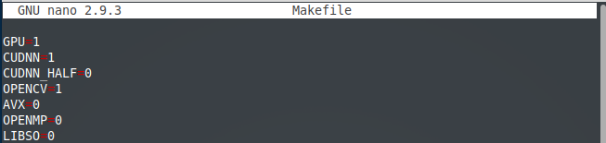
Рисунок 3.1 - Параметри для GPU

Архітектура програмного забезпечення
Оскільки проект складається з декількох видів діяльності, тому він розбитий на декілька модулів. Схеми структурні класів цих модулів відображають структуру системи [41], класи та взаємозв’язки між ними (рис. 3.1 - 3.5). Схема структурна читання відео та класів розпізнавання наведена у частині графічного матеріалу (Додаток А).

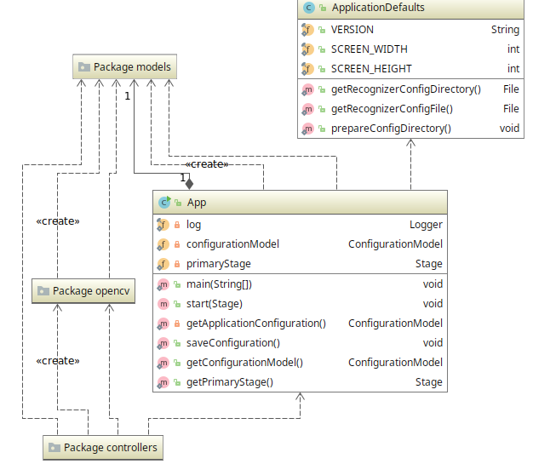
Рисунок 3.2– Схема структурна класів Package OpenCV
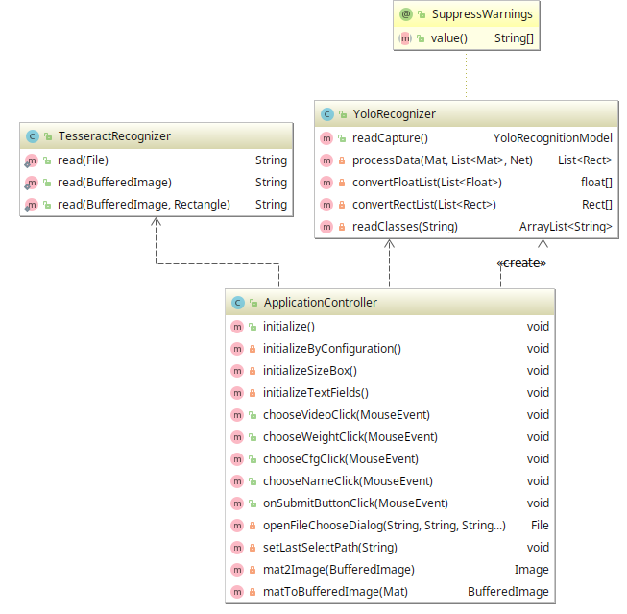
Рисунок 3.3– Схема структурна класів Package Tesseract OCR
(package opencv с попреденього рисунку)

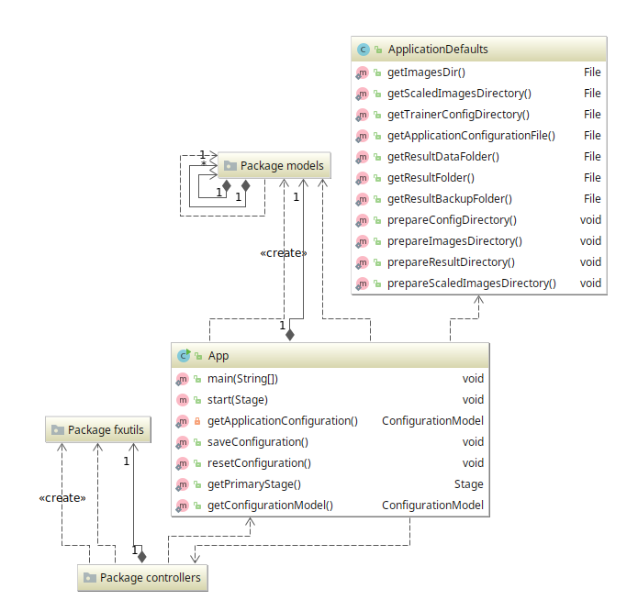
Рисунок 3.4 – Схема структурна класів тренування алгоритму
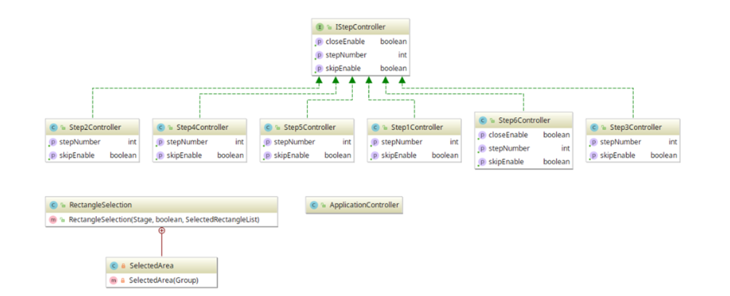
Рис. 3.5 - Схема структурна класів контролерів
Щоб знайти взаємодію об’єктів з часом, необхідно звернутись до схема структурна послідовності, що наведена у частині графічного матеріалу (Додаток А). У ній наведені основні об’єкти, які беруть участь у системі. В даному проекті виділяються наступні об’єкти:
- Користувач;
- VideoCapture (взяти кадр з відео);
- YoloUtils (алгоритм Yolo);
- TesseractUtils( алгоритм розпізнавання символів Tesseract OCR).
Схема структурна компонентів відображає поділення системи на частини та взаємодію між ними, що наведена у частині графічного матеріалу (Додаток А).
  - Інструкція користувача
Дана інструкція допоможе користувачеві у роботі з системою. У наведених підрозділах детально описані функції, які має виконувати система та наглядно продемонстровано це на рисунках 3.6–3.17.
Першим етапом (рисунок 3.6) являється введення посилання на зображення, котрі потім використовуватимуться для тренування алгоритму YOLO.
У даному випадку вхідними зображеннями є зображення автомобілів із номерними знаками, які доволі непогано можна побачити на фотографії.
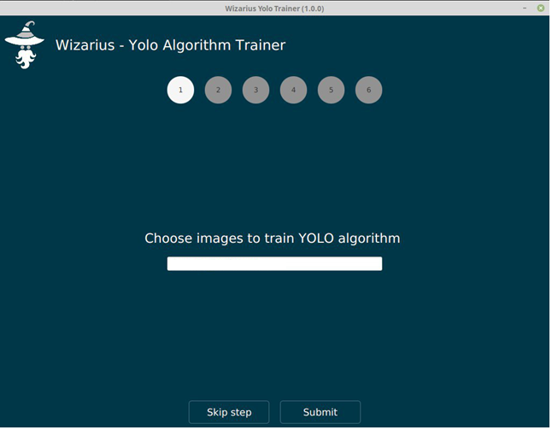
Рисунок 3.6 – Введення посилання на зображення
Після того, як був обраний шлях, де знаходяться зображення, необхідно ввести параметри зображення: розмірності зображень (рисунок 3.7).
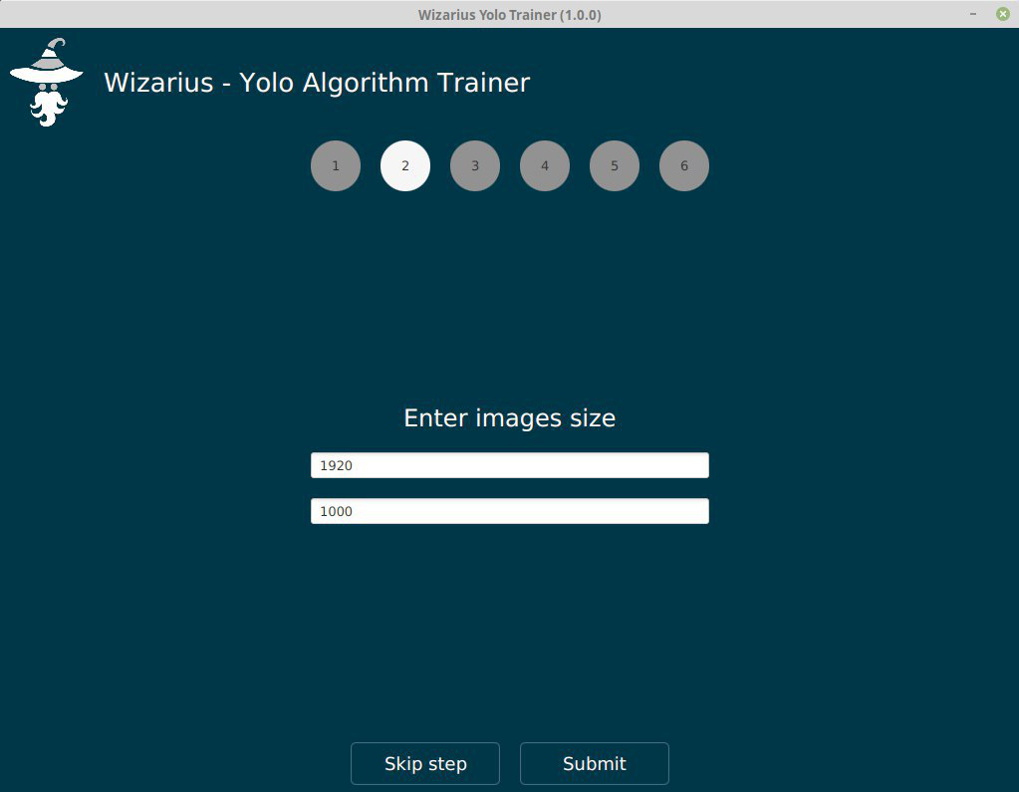
Рисунок 3.7 – Введення розмірності зображення
Після того, як була введена розмірність зображення, можна вводити назви об’єктів, котрі необхідно шукати на зображенні.
У даному випадку вводимо два об’єкти: автомобіль та номерний знак (рисунок 3.8) та підтверджує обраний датасет (рисунок 3.9).
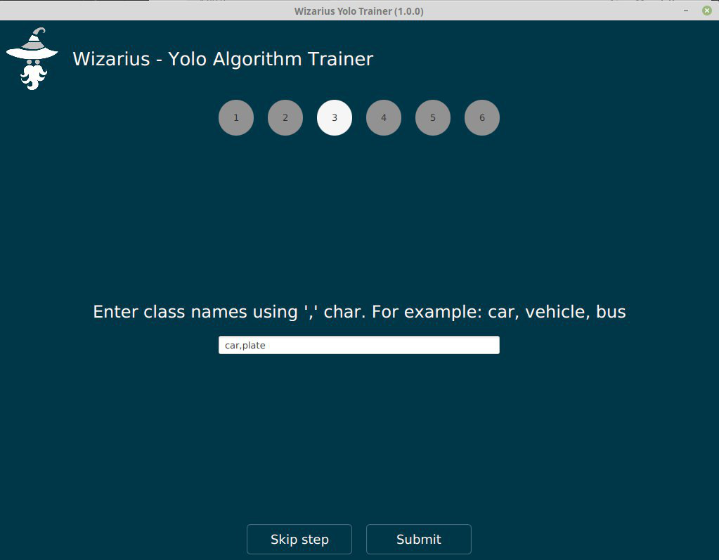
Рисунок 3.8 – Введення назв об’єктів для пошуку
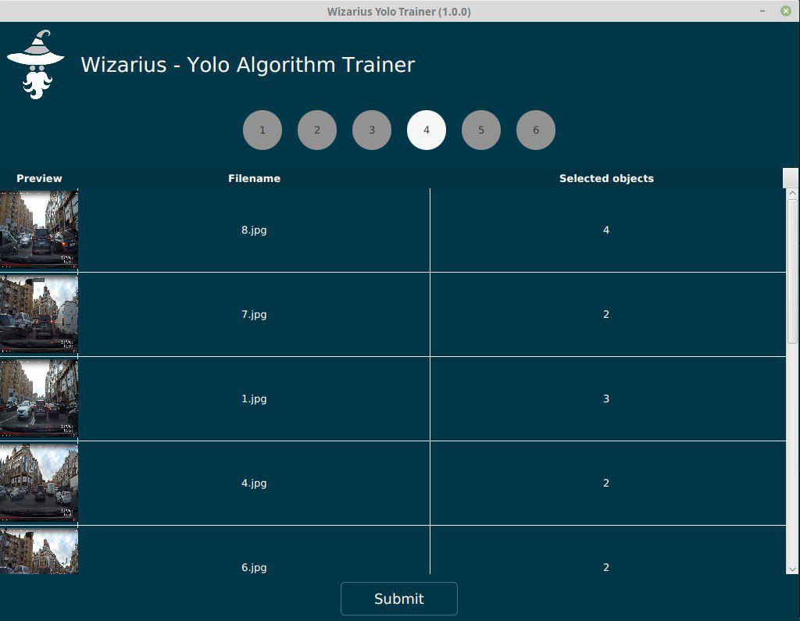
Рисунок 3.9 – Підтвердження датасету
Цей етап необхідний для того, щоб при наступному етапі, котрий стосується виділення об’єктів на зображенні та можливості їх підписання (рисунок 3.10). Далі користувач вводить відсоток зображень, котрі мають піти на тренування алгоритму YOLO.
Коли користувач закінчив виділяти області на зображенні та обрав відсоток зображень, виводиться повідомлення про готовність системи до початку тренування за заданими зображеннями (рисунок 3.11). Після цього користувач отримує підтвердження (3.12).
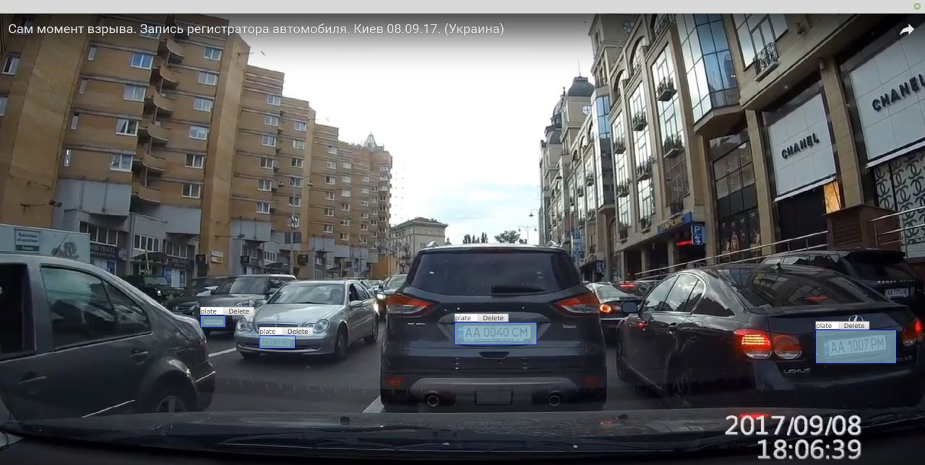
Рисунок 3.10 – Виділення області у зображення
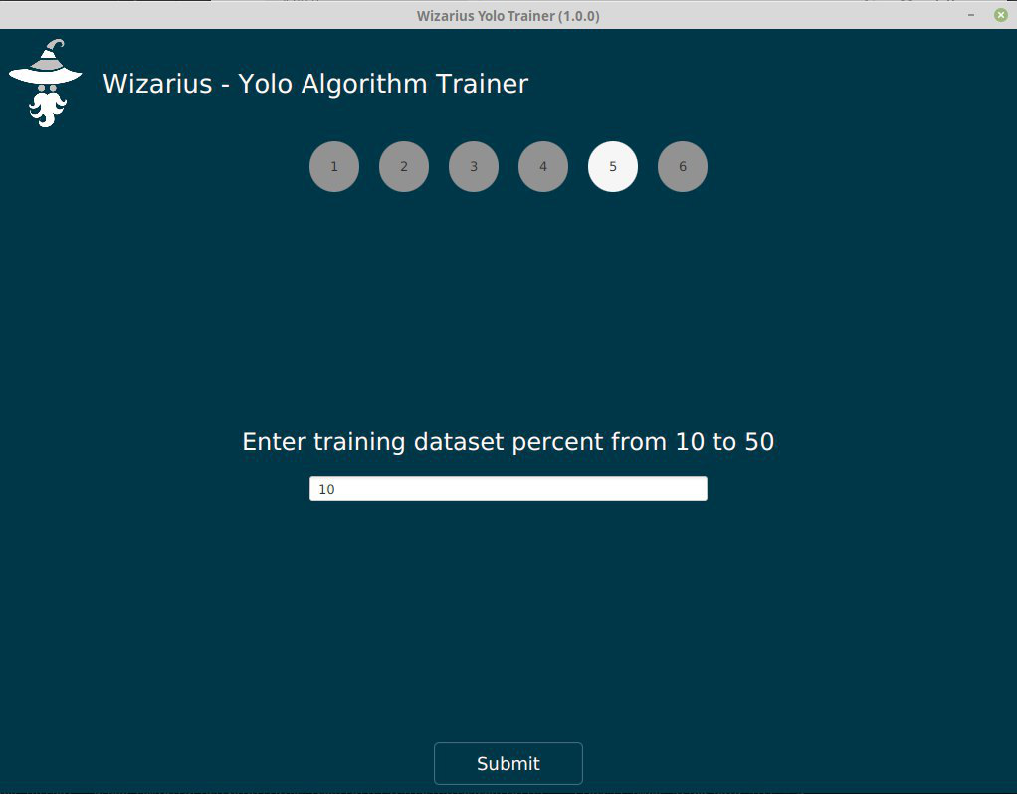
Рисунок 3.11 – Введення відсотку зображень для тренування
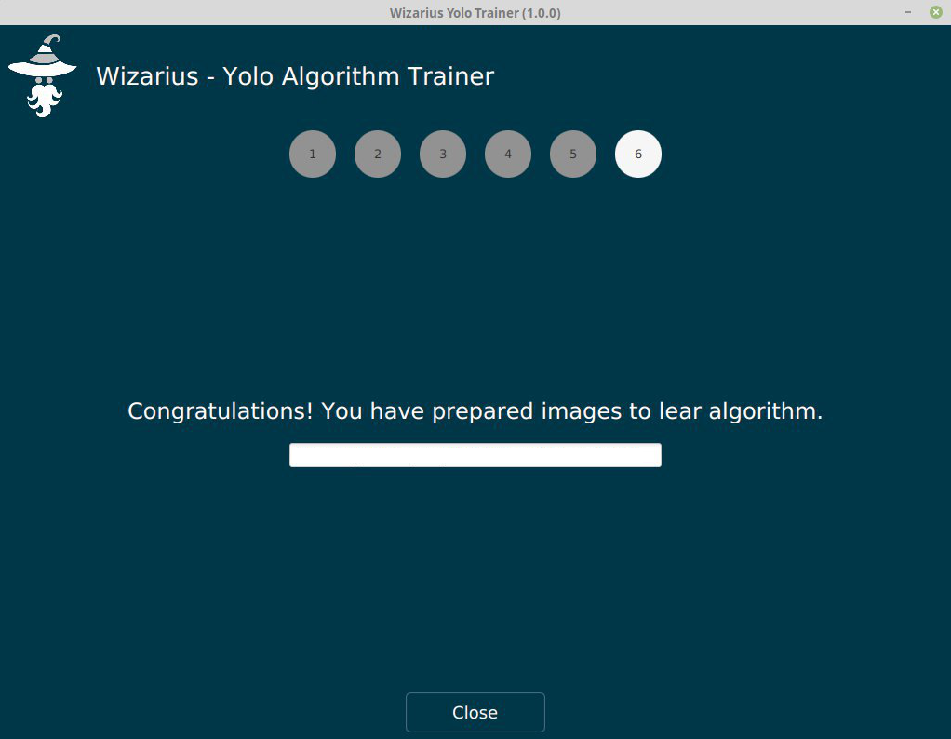
Рисунок 3.12 – Підтвердження готовності зображень для тренування алгоритму
Наступний етап – розпізнавання автомобільних номерів. Для даного етапу використовується інше застосування.
Спочатку користувач вводить всі необхідні вхідні дані для розпізнавання (рисунок 3.13).
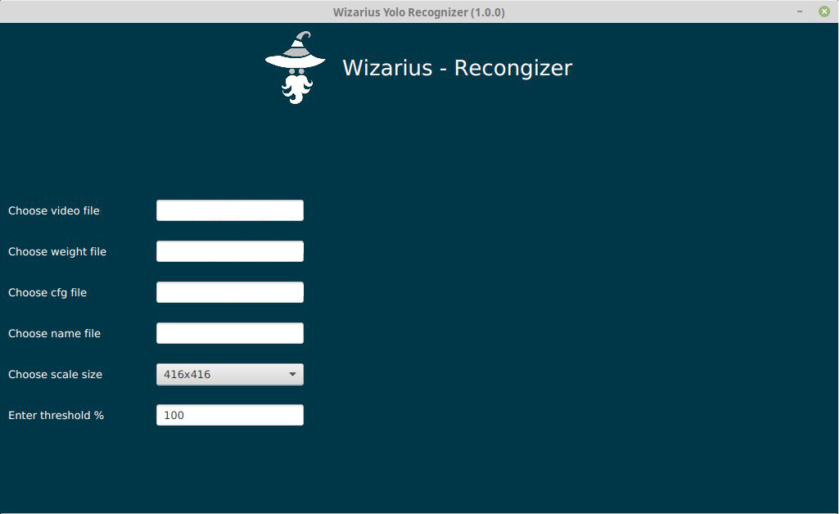
Рисунок 3.13 – Введення вхідних даних для розпізнавання
Після того, як були підтверджені всі конфігурації, починається розпізнавання. Результати розпізнавання наводяться як обрамляючі прямокутники на відео та текстові повідомлення у текстовому полі знизу (рисунок 3.14).
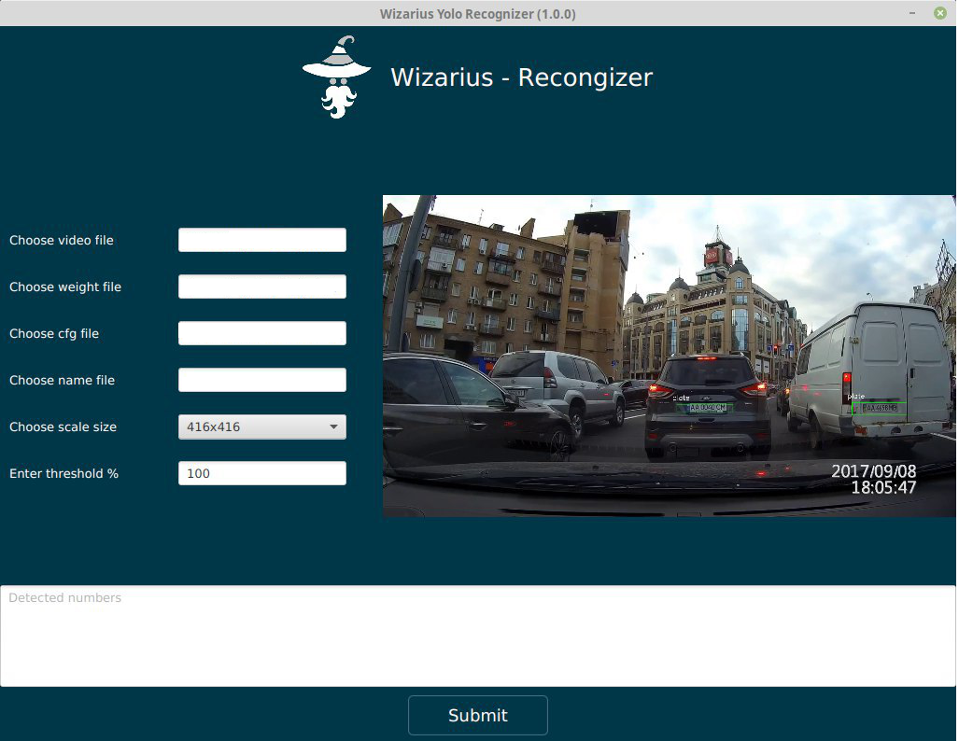
Рисунок 3.14 – Розпізнавання та його результати – Частина 1

Результати розпізнавання наведені на рисунках 3.15 - 3.17.
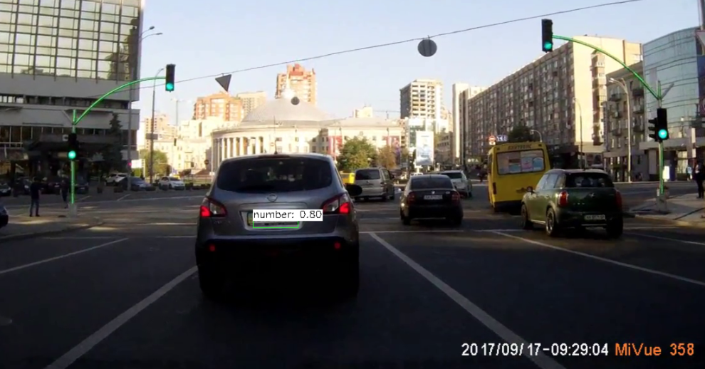
Рисунок 3.15 – Розпізнавання та його результати – Частина 2

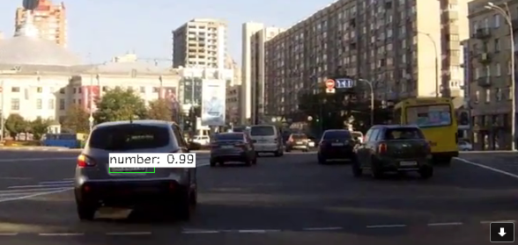
Рисунок 3.16 – Розпізнавання та його результати – Частина 3

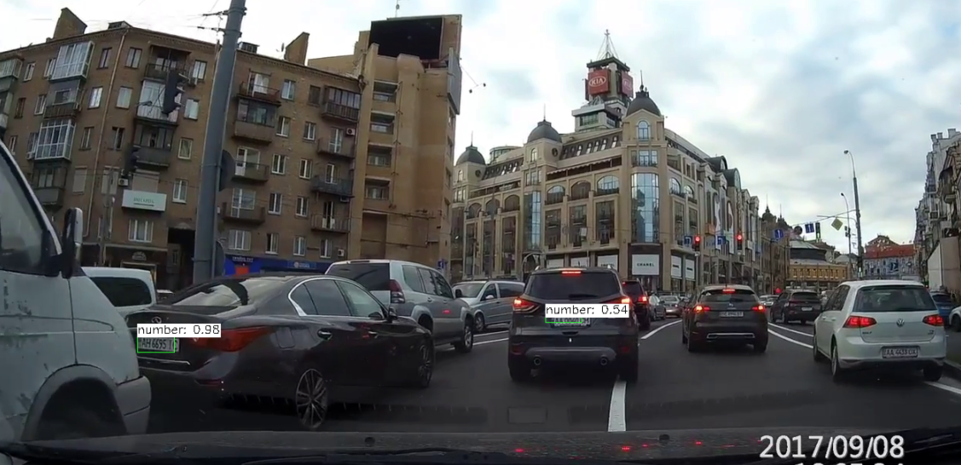
Рисунок 3.17 – Розпізнавання та його результати – Частина 3

Опис технічного забезпечення
Схема структурна розгортання відображає обчислювальні вузли інформаційної технології розпізнавання автомобільних номерів та компоненти системи, що виконуються на цих вузлах (рис. 3.18).
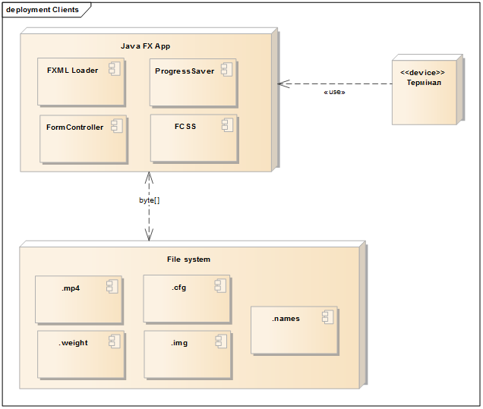
Рисунок 3.18 – Схема структурна розгортання

Висновок до розділу
У даному розділі описані основні засоби розробки програмного продукту, які були використані. Визначені основні технології та де вони були застосовані. Доведена доцільність використання кожної з них. Описані методи, що були використані для пришвидшення роботи з алгоритмом YOLO.
За допомогою схем структурних класів наведена архітектура програмного забезпечення, а саме, двох застосувань та додаткових бібліотек:
- Wizarius Trainer - для створення тестового датасету для алгоритму YOLO.
- Wizarius Recognizer - для розпізнавання автомобільних номерів за допомогою двостороннього згладжування, YOLO та Tesseract.
В даному розділі наведена Схема структурна послідовності, яка дає можливість у графічному вигляді ознайомитись з послідовністю дій у часовому вимірі, що допомагає зрозуміти основні витрати часу при роботі програмного забезпечення. Також була представлена Схема структурна компонентів, за допомогою якої демонструється структура пакетів та бібліотек, що були використані у проекті.
Надана інструкція користувача, на якій в графічному вигляді демонструється робота з застосування, та описуються основні дії, які необхідні для навчання алгоритму та використання результатів навчання в прогрограмі пошуку областей, які були навчені.

РОЗРОБКА СТАРТАП-ПРОЕКТУ

Опис ідеї проекту.
Опис ідеї проекту наведений у таблицях 4.1 - 4.2. У даних таблицях описаний зміст ідеї, як вони можуть бути застосовані, які ставляться вимоги до користувача, які сильні та слабкі сторони проекту, основні характеристики та перелік конкурентів..
Таблиця 4.1 – Опис ідеї стартапу
Зміст ідеї | Напрямки застосування | Вигоди для користувача
Алгоритм розпізнавання автомобільних номерів за відеоінформацією.На вхід подається відео з відеореєстратора, встановленого у машині, а на вихід – автомобільні номери, котрі потрапили у кадри відео. | 1. Застосування пошуку вкраденого автомобіля за його номерами. | Користувачі – члени спільноти автомобілістів. Допомагають один одному знайти шукані автомобілі.
 | 2.Національна поліція України | Користувачі – співробітники Національної поліції України, встановлюють даних алгоритм на свої відеореєстратори та мають можливість пошуку автомобілів, пов’язаних зі скоєнням злочинів.
 | 3. Паркінг | Користувачі – власники паркінгу, мають можливість контролю автомобілю на своїй території.
 | 4. Зони підвищеної охорони | Контроль в’їзду автомобілів на територію.

Таблиця 4.2 – Визначення сильних, слабких та нейтральних характеристик ідеї проекту
№  п/п | Техніко-економічні характеристики ідеї | (потенційні) товари/ концепції конкурентів |  |  |  | W (слабка сторона) | N (нейтральна сторона) | S  (сильна сторона)
№  п/п | Техніко-економічні характеристики ідеї | Мій проект | Yolo v2 | Yolo v3 | FR-CNN
1 | Показник Performance - ефективність | 23.7 mAP | 48.1  mAP | 60.6 mAP | 20.9  mAP | Показник ефективності гірша по всій лінійці YOLO | Краща за показник CNN | -
2 | Показник Flops - використання ресурсів ПК | 5.41  Bn | 62.94 Bn | 141.45 Bn | 70.24 Bn | - | - | Найбільш «легкий» алгоритм з усіх представлених
3 | Кількість ітерацій, необхідних для навчання | <9000 | <10000 | <20000 | <9000 | - | Швидкість навчання така, як і в CNN | Має найкращу швидкість навчання серед лінійки YOLO

Технологічний аудит ідеї проекту
Опис технології описаний у таблиці 4.3.
Таблиця 4.3. -Технологічна здійсненність ідеї проекту
№ п/п | Ідея проекту | Технології її реалізації | Наявність технології | Доступність технологій
1 | Пошук області номерного знаку | Алгоритм знаходження шуканої області YOLO | Технологія наявна, її можна доробляти та вдосконалювати згідно проекту | Доступна
1.1 | Пошук області номерного знаку | Алгоритм CNN | Технологія наявна, однак необхідно збільшувати швидкість роботи | Доступна
1.2 | Пошук області номерного знаку | Алгоритм на основі опорних векторів (XOG) | Необхідно дороблювати згідно вимог проекту до використання ресурсів пам’яті | Доступна
1.3 | Пошук області номерного знаку | Алгоритм Spatial Pyramid Pooling(SPP-net) | Наявна | Не доступна
2 | Розпізнавання символів автомобільного номеру | Алгоритм Tesseract OCR | Технологія наявна у вільному доступі | Доступна
Обрана технологія реалізації проекту: алгоритм пошуку області номерного знаку YOLO та алгоритм розпізнавання символів Tesseract OCR. Обидві технології наявні на ринку, можливі до реалізації та є ефективними.

Аналіз ринкових можливостей запуску стартап-проекту
У таблицях 4.4 - 4.13 проведений аналіз ринку, конкурентів, маркетингових засобів, проекту з точки зору його слабких та сильних сторін.
Таблиця 4.4 - Попередня характеристика потенційного ринку стартап-проекту
№ п/п | Показники стану ринку (найменування) | Характеристика
1 | Кількість головних гравців, од | Єдиним та головним гравцем серед методів розпізнавання автомобільних номерів в Україні є використання XOG – алгоритмів
2 | Загальний обсяг продаж, грн/ум.од | Наразі аналогів програми для розпізнавання українських автомобільних номерів з вільними продажами немає.
3 | Динаміка ринку (якісна оцінка) | зростає
4 | Наявність обмежень для входу (вказати характер обмежень) | Складність, пов’язана із знаходженням покупців
5 | Специфічні вимоги до стандартизації та сертифікації | Вимоги до документування та керівництво користувача.  Вимоги для підготовки датасету.
6 | Середня норма рентабельності в галузі (або по ринку), % | 80%
В Україні немає широкого застосування алгоритму розпізнавання автомобільних номерів у режимі реального часу в умовах руху. Таким чином, даний алгоритм являється ноу-хау для українців. Це є перевагою та недоліком водночас, оскільки важко знайти цільових клієнтів.
Однак, враховуючи кількість автомобілів на дорогах, та ріст кількості камер спостереження на дорогах в Києві протягом літа-осені 2018 року, то можна ставити припущення про ріст ринку та попиту на дані види алгоритмів та їх застосування.

Таблиця 4.5 - Характеристика потенційних клієнтів
№ п/п | Потреба, що формує ринок | Цільова аудиторія (цільові ринки) | Відмінності у поведінці різних цільових груп клієнтів | Вимоги споживачів до товару
1 | Потреба у захищеності на дорогах | Власники автомобілів | Власники автомобілів найбільше хвилюються про себе, однак вже на сьогодні існують групування автомобілістів, котрі готові допомагати у проблемі викрадення автомобілів іншим. | Простота у використанні програмного продукту, захищеність власних даних.
2 | Виконання обов’язків | поліція | Для поліції пошук викрадених автомобілів є їх робочим завданням. Вони являються найбільш зацікавленою групою клієнтів. Водночас, для поліцій, як для державного органу, необхідно наводити багато документів, котрі доводять доцільність використання продукту. | Простота у використанні, супроводжуюча документація
3 | Контроль територій | бізнеси, що пов’язані із територіальною захищеністю (паркінги, зони підвищеного контролю) | Для бізнес-компаній, типу паркінгу, важливим є контроль в’їзду на їх територію. Для них важлива ефективність та окупність програмного продукту. | Ефективність алгоритму

Таблиця 4.6 - Фактори загроз
№ п/п | Фактор | Зміст загрози | Можлива реакція компанії
1 | Інформаційна безпека | Алгоритм обробляє велику кількість даних, котрі являються персональними | Розробка спектру дій для захисту передачі даних від приладу до серверу: шифрування, використання криптографічних протоколів.
2 | Використання ресурсів пам’яті пристрою, на якому встановлене програмне забезпечення для розпізнавання автомобільних номерів | Ціль алгоритму – розпізнавання автомобільних номерів в умовах руку. Умовами проекту було можливості інтегрування ПО до якогось мобільного та легкого пристрою,, що можна встановити десь у транспортному засобі. Зазвичай такі пристрою через свій фізичний розмір не здатні зберігати великі розміри даних. | Використання полегшеної версії алгоритму Tiny YOLO, що найкраще підходить для інтегрування у невеликі за розміром та мобільні апаратні пристрої.
3 | Складність переходу на інший набір даних | Для того, щоб розпізнавання було ефективним, необхідно проводити якісне навчання алгоритму з можливістю підбору власного датасету, і на основі нього запуск тренування. | Розробка супроводжуючого ПО для можливості тренування нейронної мережі YOLO.
4 | Відсутність попиту на ринку | На даний момент ринок ПО для розпізнавання у сфері українських автомобільних номерів нічим майже не зайнятий. Клієнти (наприклад, поліція, бізнеси) не мають уявлення про можливості використання даного ПО. | Проведення маркетингової стратегії з ціллю поширити знання про дані алгоритми у певні сфери населення: автомобілісти, поліція, тощо.

Таблиця 4.7 - Фактори можливостей
№ п/п | Фактор | Зміст можливості | Можлива реакція компанії
1 | Відсутність конкурентів | Мала кількість конкурентів у сфері розпізнавання автомобільних номерів | Диктування правил ринку. Встановлення цін, керування попитом.
2 | Співпраця з різними групами клієнтів | Даний продукт не має єдиного клієнта. Його можна просувати у різних сферах: поліція, бізнес. | Покращення наборів властивостей саме для кожної зі сфер згідно із потребами.
3 | Сфера Deep Learning в Україні | Ринок у сфері ПО для розпізнавання автомобільних номерів в Україні ще у процесі становлення, та не є перенасиченим. | Задіяння молодих зацікавлених розробників для додаткової розробки та підтримки програмного продукту у сфері.

Таблиця 4.8 - Ступеневий аналіз конкуренції на ринку
Особливості конкурентного середовища | В полягає дана характеристика | Вплив на діяльність підприємства (можливі дії компанії, щоб бути конкурентоспроможною)
1. Вказати тип конкуренції  - монополія | Відсутність конкурентів у сфері розпізнавання автомобільних номерів в умовах руху за відео потоком. | Можливість впливу на попит, ціноутворення являється правом компанії. Головна мета – завоювання уваги клієнтів та встановлення попиту на продукт.
2. За рівнем конкурентної боротьби  - національний | Можливість поширення даного ПО до всіх регіонів, де є дороги та їздять автомобілі. | Розповсюдження інформації про компанію на усі регіони. Використання реклами, та маркетингових стратегій.  Через великий розмір території, що охоплюється, компанії необхідно буде прикласти багато зусиль для можливості задоволення потреб клієнтів, та при появі конкуренції.
3. За галузевою ознакою - внутрішньогалузева | Галузь наземного транспорту – те, що являється основою для бізнесу. | Зосередження зусиль для роботи з однією галуззю дасть змогу отримати найкращі результати.
4. Конкуренція за видами товарів:  - між бажаннями . | Конкуренція для отримання більшості попиту | Компанія розуміє вимоги клієнта та намагається їх задовольнити.
5. За характером конкурентних переваг:  - нецінова. | При виборі алгоритму, клієнт в першу чергу звертає увагу не на ціну, а на характеристики розпізнавання, ефективність алгоритму та швидкість його роботи. | Головною перевагою є досягнення результатів у критеріях нецінового вибору.
6. За інтенсивністю:  - немарочна. | Мотив задоволення не стосується елітності марки. | Залежність інтенсивності від технічних характеристик програмного забезпечення.

Таблиця 4.9 - Аналіз конкуренції в галузі за М.Портером
Складові аналізу: | Прямі конкуренти | Потенційні конкуренти | Постачальники | Клієнти | Товари-замінники
Складові аналізу: | Немає прямих конкурентів на ринку, оскільки наразі аналогічного алгоритму в Україні немає. | Можлива поява аналогічних технологій за більш низькою ціною | Даний програмний продукт розробляється без умов постачальників, даної загрози не існує | Клієнт має багато факторів впливу. Вони вимагають більш ефективні алгоритми, котрі займають більше ресурсів | Товарів-замінників немає на даний момент на ринку України.
Висновки: | Низька | Можливий вхід на ринок.  Потенційні конкуренти з’являються по мірі розвитку сфери ІТ. Сфера ІТ розвиваються дуже швидко, конкуренти з’являються з тією ж швидкістю. | Постачальників як поняття не розглядається у розробці даного програмного алгоритму. | Клієнти мають вплив на 60-70% на ринку. | Даний програмний продукт не можна замінити якимось іншим, окрім продукту-аналогу, що зіставлятиме пряму конкуренцію данному продукту.

Таблиця 4.10 - Обгрунтування факторів конкурентоспроможності
№ п/п | Фактор конкурентоспроможності | Обгрунтування (наведення чинників, що роблять фактор для порівняння конкурентних проектів значущих)
1 | Фактор кількості використаних ресурсів | У сфері ІТ, фактор показників ефективності та кількості використаних ресурсів часто бувають ключовими для клієнтів. Тому, це може бути причиною для них при прийнятті рішення про придбання даного програмного продукту.
2 | Фактор кількості використаних ресурсів
3 | Фактор точності ресурсів | Цей фактор є важливим саме для алгоритмів, пов’язаних із розпізнаванням, оскільки із низькими показниками даного фактору, розвиток проекту не матиме сенсу.

Таблиця 4.11 - Обгрунтування факторів конкурентоспроможності
№ п/п | Фактор конкурентоспроможності | Бали 1-20 | Рейтинг товарів-конкурентів у порівнянні з інформаційною технологією розпізнаванні автомобільних номерів в умовах руху
№ п/п | Фактор конкурентоспроможності | Бали 1-20 | -3 | -2 | -1 | 0 | +1 | +2 | +3
1 | Ефективність алгоритму | 15 |  |  | +
2 | Кількість використаних ресурсів | 18 | +
3 | Точність | 14 |  |  |  |  | +

Таблиця 4.12 - SWOT - аналіз стартап-проекту
Сильні сторони:  вартість алгоритму, що був використаний при розробці технології (кількість ресурсів, що займає даний алгоритм). | Слабкі сторони:  деякі алгоритми мають більшу точність, ніж використані.
Можливості:  алгоритм можна покращувати, збільшуючи кількість конволюційних шарів. | Загрози:  у реальному житті алгоритми розпізнавання зазвичай ведуть себе несподівано. Необхідний дуже великий датасет, щоб найкраще натренувати алгоритм.

Таблиця 4.13 - Альтернатива ринкового впровадження стартап-проекту
№ п/п | Альтернатива (орієнтовний комплекс заходів ) ринкової поведінки | Ймовірність отримання ресурсів | Строки реалізації
1 | Директ-маркетинг. Оскільки на початку нам потрібно мати тісний зв’язок з покупцем. | 70% | 6 місяців
2 | Інтернет-маркетинг, а саме:  контекстна реклама  продакт-плейсмент  сайт компанії. | 90% | 3 місяців

Розроблення ринкової стратегії проекту
У даному розділі описано ринкову стратегію проекту та його розвитку, аналіз сегменту та конкурентної поведінки. Результати 4.14 - 4.17.
Таблиця 4.14 - Вибір цільових груп потенційних споживачів
№  п/п | Опис профілю  цільової групи  потенційних  клієнтів | Готовність  споживачів  сприйняти  продукт | Орієнтовний  попит в межах  цільової групи  (сегменту) | Інтенсивність  конкуренції в  сегменті | Простота входу у сегмент
1 | Органи влади | Невисока | Середній | Не висока конкуренція | Вхід у сегмент не простий оскільки органи влади проводять тендери і конкурси
2 | Компанії | Середня | Високий | Не висока конкуренція | Вхід у сегмент великий оскільки систему можливо розвивати індивідуально під кожну сферу
Цільові групи: №1 та №2

Таблиця 4.15 - Визначення базової стратегії розвитку
№ | Обрана альтернатива розвитку  проекту | Стратегія охоплення ринку | Ключові конкурентос-  проміжні позиції відповідно до обраної  альтернативи | Базова стратегія  розвитку
1 | Даний програмний продукт орієнтується на компаній. Для клієнтів можливі певні модифікації алгоритму, що відображаються у методах його тренування (підбір датасетів, тренування). Отже, обрана альтернатива - покращення технічної сторони проекту. | ексклюзивний розподіл - товар розміщують лише в одному пункті продажу певної географічної території. | Ефективність алгоритму, що використовує даний програмний продукт, кількість ресурсів, що він використовує являється ключовими конкурентоспроможними позиціями у сфері програмних продуктів із можливостями розпізнавання в Україні. | Стратегія диференціації
Таблиця 4.16 - Визначення базової стратегії конкурентної поведінки
№ | Чи є проект «першопрохідцем» на  ринку? | Чи буде компанія  шукати нових споживачів, або забирати існуючих у  конкурентів? | Чи буде компанія  копіювати основні  характеристики  товару конкурента, і які? | Стратегія конку-  рентної поведінки
1 | Ні | Компанія буде шукати нових споживачів, та намагатись залучити на свою сторону існуючих клієнтів  кращими та дешевшими  рішеннями | Компанія не буде копіювати основні характеристики | Стратегія лідера
Таблиця 4.17 - Визначення стратегії позиціонування
№ | Вимоги до  товару цільової аудиторії | Базова  стратегія  розвитку | Ключові конкурентоспроможні позиції  власного стартап-  проекту | Вибір асоціацій, які мають сформувати комплексну позицію  власного проекту (три ключо-  вих)
1 | Захист авторських прав на програмний продукт | Стратегія розвитку | - Виконання на мікро компьютерах  - Вартість обслуговування  - Постійне оновлення датасету | - Ресурсовитрати  - Швидкість  - Ефективність  - Точність

Розроблення маркетингової програми стартап-проекту
Результати наведені у таблицях 4.18 - 4.22.
Таблиця 4.18 - Визначення ключових переваг концепції потенційного товару
№ | Потреба | Вигода, яку про-  понує товар | Ключові переваги перед конкурентами (існуючі  або такі, що потрібно створити)
1 | Вартість | Клієнти можуть не перейматись через кількість ресурсів, котрі задіює програмний продукт. | Алгоритм може працювати на мікрокомп’ютерах, що значно знижує вартість
2 | Швидкість | Кількість часу на очікування результатів зменшується. | Алгоритм працює швидко та може обробляти 5 кадрів в секунду
3 | Точність | За рахунок використання мікрокомп'ютеру точність не губиться | Алгоритм є точним
Таблиця 4.19 - Опис трьох рівнів моделі товару
Рівні товару | Сутність та складові
- Товар за задумом | За задумом маємо програмний продукт, котрий має можливість розпізнавання за відеопотоком. Клієнт за данним продуктом може здійснювати додатковий контроль території, шукати викрадені номери, тощо.
- Товар у реальному виконанні | Властивості / характеристики: | Показник Performance - ефективність (mAP) | Показник Flops - використання ресурсів ПК
- Товар у реальному виконанні | Властивості / характеристики: | 23.7 mAP | 5.41  Bn
- Товар у реальному виконанні | Якість: параметри тестування
- Товар у реальному виконанні | Марка: Wizarius
- Товар із підкріпленням | До продажу: алгоритм розпізнавання автомобільних номерів в умовах руху
- Товар із підкріпленням | Після продажу: алгоритм розпізнавання автомобільних номерів в умовах руху та додатковими утилітами

Таблиця 4.20 - Визначення меж встановлення ціни
№ | Рівень цін на  товари-замінники | Рівень цін на  товари  аналоги | Рівень доходів цільо-  вої групи споживачів | Верхня та нижня межі вста-  новлення ціни на то-  вар/послугу
1 | 2000$ | 2000$ | 5000$ | Нижня - 1000$  Верхня - 2000$

Таблиця 4.21 - Формування системи збуту
№ | Специфіка закупівельної  поведінки цільових клієнтів | Функції збуту, які має  виконувати постачаль-  ник товару | Глибина каналу  збуту | Оптимальна  система збуту
1 | Клієнти купують ліцензію на продукт та мають можливість безлімітно користуватись продуктом | Функції обміну: продаж ліцензій на продукт | Однорівневий канал збуту | На початку роботи компанії будуть задіяні наступні канали збуту:  Директ-маркетинг.  Інтернет-маркетинг.  Після досягнення певного запланованого рівня продажів можливо переходити до однорівневих каналів збуту.
Таблиця 4.22 - Концепція маркетингових комунікацій
№ | Специфіка поведінки цільових клієнтів | Канали комунікацій, якими  користуються  цільові клієнти | Ключові позиції, обрані для  позиціонування | Завдання рекламного повідомлення | Концепція рекламного звернення
1 | Клієнт хоче завжди отримувати найсвіжіший датасет для роботи алгоритму та все покращення в алгоритмі | Цільові клієнти надають перевагу особистим повідомленням. | Програмний продукт позиціонує себе як такий, який може працювати за умов обмеженості ресурсів. | Оновлення датасету, що покращує якість та швидкість розпізнавання автомобільних номерів | Відкриття нових можливостей у сфері розпізнавання автомобільних номерів.

Висновки до розділу
У розділі стартап-проекту було розглянуто ідею проекту як таку, що може конкурувати на ринку. Було визначено слабкі та сильні сторони проекту, чим він виділяється з-поміж конкурентів. Важливо зазначити, що даний проект можна позиціонувати як ноу-хау, оскільки на даний момент технологій, що дають можливість розпізнавання з відео за умови обмежених ресурсів - немає.
Протягом аналізу ринку було виявлено стан ринку, його основні характеристики та грошову потенційну вигоду проекту на ринку. Розроблення маркетингової програми дало можливість розрахувати дії для просування програмного забезпечення на ринку, які засоби можна використовувати для поширення інформації про проект. За допомогою аналізу клієнтів було виявлено, які вимоги задовольняє проект, та яку вигоду від цього можна отримати.

ВИСНОВКИ
У магістерській дисертації було розглянуто побудову інформаційної технології розпізнавання автомобільних номерів у режимі реального часу за умов обмеженості ресурсів мікрокомп’ютера. Розроблена інформаційна технологія складається з наступних етапів:
- взяти кадр з відео;
- застосувати алгоритм двостороннього згладжування перед детектуванням областей за допомогою алгоритму YOLO;
- задіяти на кадрі метод Yolo для пошуку області автомобільного номеру. На виході даного алгоритму маємо координати номерного знаку;
- взяти координати з етапу 3 та застосувати їх на висхідному зображенні;
- за областю кадру із етапу 4 запустити алгоритм розпізнавання символів Tesseract OCR;
- отримати автомобільний номер у текстовому вигляді.
Під час виконання магістерської роботи були проаналізовані сучасні дослідження у сфері машинного бачення та отримані знання про алгоритми розпізнавання та детектування об’єктів. Виконаний аналіз точності в реальних умовах, за реальних даних та оптимально можливий якості камери та на реальній конфігурації комп’ютера та мікрокомп’ютера. Був застосований метод двостороннього згладжування для зменшення рівня шуму, що призвело до покращення детектування області в алгоритмі YOLO, та при цьому не зменшилась чіткість знайденого кадру, який передається до модулю розпізнавання.
Серед результатів магістерської роботи можна виділити аналіз роботи алгоритмів для розпізнавання та детектування області. Було проведено ряд тестів для покращення алгоритму Tiny YOLO, що дозволили збільшити точність алгоритму за рахунок незначного збільшення часу одного кадру, що впливає на FPS. Завдяки даним перетворенням вдалось отримати достатньо хороші результати по розпізнаванню та детектуванню номерного знаку в умовах обмеженості ресурсів.

ПЕРЕЛІК ПОСИЛАНЬ

- Про Національну поліцію: закон України від 20 серпня 2015 р. № 928-VIII// Відомості Верховної Ради України. – 2015. – № 40-41. – Ст. 1
- Статистика викрадення автомобілів [Електронний ресурс] // Українські національні новини. – 2017. – Режим доступу до ресурсу: https://www.unn.com.ua/uk/news/1676376-v-ukraini-za-pivroku-zmenshylasia-kilkist-kradizhok-avtomobiliv-na-31-natspolitsiia.
- Про викрадення автомобілів [Електронний ресурс] // Сегодня. – 2018. – Режим доступу до ресурсу: https://www.segodnya.ua/economics/avto/v-ukraine-ugonyayut-po-15-avtomobiley-v-sutki-1160255.html.
- Montazzolli S. Real-time brazilian license plate detection and recognition using deep convolutional neural networks / S. Montazzolli, C. R. Jung. // SIBGRAPI Conference on Graphics, Patterns and Images. – 2017. – №30. – С. 55–62.
- И.С. Личканенко. МЕТОДЫ ОБРАБОТКИ ИЗОБРАЖЕНИЙ И РАСПОЗНАВАНИЯ ОБРАЗОВ ДЛЯ ЗАДАЧИ ОБНАРУЖЕНИЯ НОМЕРНЫХ ЗНАКОВ ТРАНСПОРТНЫХ СРЕДСТВ / И.С. Личканенко, В.Н. Пчелкин. // Донецкий национальный технический университет, г. Донецк кафедра компьютерных систем мониторинга. – С. 370–375.
- АВТОМАТИЧЕСКОЕ РАСПОЗНАВАНИЕ АВТОМОБИЛЬНЫХ НОМЕРОВ / А. П. Кирпичников, С. А.Ляшева, А. В. Обухов, М. П. Шлеймович. // Вестник технологического университета. – 2015. – №4. – С. 218–222.
- Моржаков В. Распознавание автомобильных номеров в деталях [Електронний ресурс] / Моржаков В. // Блог компании Recognitor. – 2014. – Режим доступу до ресурсу: https://habr.com/company/recognitor/blog/225913/.
- Моржаков В. Распознавание номеров: от А до 9 [Електронний ресурс] / Моржаков В. // Блог компании Recognitor,. – 2014. – Режим доступу до ресурсу: https://habr.com/company/recognitor/blog/221891/.
- Моржаков В. Распознавание номеров: от А до 9 Часть 3 [Електронний ресурс] / Моржаков В. // Блог компании Recognitor,. – 2014. – Режим доступу до ресурсу: https://habr.com/company/recognitor/blog/221891/.
- Южаков Г. Алгоритм быстрого построения дескрипторов изображения, основанных на технике гистограмм ориентированных градиентов / Г. Южаков. // ТРУДЫ МФТИ. – 2013. – №5. – С. 84–91.
- Обучение машины — забавная штука: современное распознавание лиц с глубинным обучением [Електронний ресурс]. – 2016. – Режим доступу до ресурсу: https://sohabr.net/habr/post/306568/.
- Face Detection using Haar Cascades [Електронний ресурс] – Режим доступу до ресурсу: https://docs.opencv.org/3.4/d7/d8b/tutorial_py_face_detection.html.
- Дегтярева А. http://ict.informika.ru/ft/002407/num1degt.pdf / А. Дегтярева, А. Вежневец. // On-line журнал "Графика и мультимедиа". – 2003. – №1. – С. 1–6.
- Google [Електронний ресурс] – Режим доступу до ресурсу: https://www.google.com.ua/?hl=ru.
- Smith R. An Overview of the Tesseract OCR Engine / Ray Smith. // IEEE, Google Inc.. – 2007.
- Распознавание государственных номерных знаков [Електронний ресурс] – Режим доступу до ресурсу: http://ymka-development.ru/raspoznavanie-nomerov.
- Sutton O. Introduction to k Nearest Neighbour Classification and Condensed Nearest Neighbour Data Reduction / Oliver Sutton. – 2012. – С. 1–10.
- Rastegari M. XNOR-Net: ImageNet Classification Using Binary Convolutional Neural Networks / Mohammad Rastegari. // Allen Institute for AI.
- Redmon J. Real-Time Grasp Detection Using Convolutional Neural Networks / Joseph Redmon.
- Нейронные сети в детектировании номеров Обработка изображений, [Електронний ресурс] – Режим доступу до ресурсу: https://habr.com/company/recognitor/blog/329636/.
- Болотова Ю. РАСПОЗНАВАНИЕ АВТОМОБИЛЬНЫХ НОМЕРОВ НА ОСНОВЕ МЕТОДА СВЯЗНЫХ КОМПОНЕНТ/ Ю. Болотова. // Компьютерная оптика. – 2009. – №39. – С. 275–279.
- Amr Badr, Mohamed M. Abdelwahab, Ahmed M. Thabet, and Ahmed M. Abdelsadek (2011). Automatic Number Plate Recognition System. Cairo: Annals of the University of Craiova, Mathematics and Computer Science Series. 62-71
- Мальцев А. Не соблаговолите ли больше не нарушать, сэр (мэм)? [Електронний ресурс] / А. Мальцев – Режим доступу до ресурсу: https://habr.com/company/recognitor/blog/222539/.
- Martinsky O. Algorithmic and mathematical principles of automatic number plate recognition systems / Ondrej Martinsky. // BRNO University of technology. – 2007.
- Chirag Patel. Automatic Number Plate Recognition System (ANPR): A Survey / Chirag Patel, Dipti Shah, Atul Patel. // International Journal of Computer Applications (0975 – 8887).
- Joseph R. YOLO9000: Better, Faster, Stronger / R. Joseph, A. Farhadi. // University of Washington , Allen Institute for AI.
- Redmon J. YOLOv3: An Incremental Improvement / J. Redmon, A. Farhadi. // University of Washington.
- Rafique M. A. Vehicle license plate detection using region-based convolutional neural networks / M. A. Rafique, W. Pedrycz, M. Jeon., 2017.
- Redmon J. Real-Time Grasp Detection Using Convolutional Neural Networks / J. Redmon, A. Angelova. // University of Washington. – С. 1–7.
- Rother C. Computer Vision I - Image Processing / Carsten Rother. // Computer Vision Lab. – 2016. – С. 41–46.
- Bounding box object detectors: understanding YOLO, You Look Only Once. –С.http://christopher5106.github.io/object/detectors/2017/08/10/bounding-box-object-detectors-understanding-yolo.html.
- A Gentle Introduction to Bilateral Filtering and its Applications [Електронний ресурс] – Режим доступу до ресурсу: https://people.csail.mit.edu/sparis/bf_course/course_notes.pdf.
- Yolo-v3 and Yolo-v2 for Windows and Linux [Електронний ресурс] – Режим доступу до ресурсу: https://github.com/AlexeyAB/darknet#when-should-i-stop-training.
- mAP (mean Average Precision) for Object Detection [Електронний ресурс] – Режим доступу до ресурсу: https://medium.com/@jonathan_hui/map-mean-average-precision-for-object-detection-45c121a31173.
- Відео з відеореєстратора, Київ [Електронний ресурс] – Режим доступу до ресурсу: https://www.youtube.com/watch?v=z5I2tEbCYCs.
- Class ServerSocket [Електронний ресурс] – Режим доступу до ресурсу: https://docs.oracle.com/javase/7/docs/api/java/net/ServerSocket.html.
- JavaFX [Електронний ресурс] – Режим доступу до ресурсу: https://ru.wikipedia.org/wiki/JavaFX.
- CMake - Official [Електронний ресурс] – Режим доступу до ресурсу: https://cmake.org/.
- CUDA [Електронний ресурс] – Режим доступу до ресурсу: https://developer.nvidia.com/cuda-zone.
- Intersection over Union (IoU) for object detection [Електронний ресурс] – Режим доступу до ресурсу: https://www.pyimagesearch.com/2016/11/07/intersection-over-union-iou-for-object-detection/.
- Суханюк М.В., Шишкін В.І. Архітектура інформаційної системи розпізнавання машин з відео-потоку інформації // VI Всеукраїнської науково-практичної конференції «Наукова Україна: проблеми сучасності та перспективи майбутнього» 26-27 грудня 2017 року.
- Суханюк М.В., Шишкін В.І. Елементи моделі розумного відеореєстратора // Матеріали наукової конференції студентів, магістрантів та аспірантів «Інформатика та обчислювальна техніка» – ІОТ-2018 (23 – 24 квітня 2018 року).
- Стеценко І.В., Суханюк М.В., Шишкін В.І. Програмно-апаратний комплекс розумного відеореєстратора // Технічні науки і технології - №4, 2018. - [Прийнята до друку].
- Стеценко І.В., Суханюк М.В. Розпізнавання автомобільних номерів у режимі реального часу на основі YOLO-детектування // Конференція «Інформатика та обчислювальна техніка-ІОТ-2018»

ДОДАТОК А Графічний матеріал

Графічний матеріал

Схема структурна діяльності для процесу розпізнавання

Схема структурна прецедентів

Схема алгоритму розпізнавання

Схема структурна компонентів

Схема структурна послідовності

Схема структурна класів створення датасету

Схема структурна класів читання відео та розпізнавання

